Міністерство освіти і науки України

Харківський національний університет радіоелектроніки

Факультет
^{(повна назва)}

Кафедра | електронних обчислювальних машин
 | ^{(повна назва)}

АТЕСТАЦІЙНА РОБОТА

Пояснювальна записка

Рівень вищої освіти

Розробка системи управління навчанням на основі
веб-технологій
^{(тема)}

Виконав:
студент |  |  | курсу, групи |  | 18-1
Корнієнко В.В.
^{(прізвище, ініціали)}
Спеціальність
(код і повна назва спеціальності)
Тип програми
 |  |  | (освітньо-професійна або освітньо-наукова)
Освітня програма
(повна назва освітньої програми)
Керівник: |  | доц. Ільїна І.В.
 |  | ^{(посада, прізвище, ініціали)}

Допускається до захисту

Зав. кафедри ЕОМ |  |  | Коваленко А.А.
 | ^{(підпис)} |  | ^{(прізвище, ініціали)}

2019 р.

Факультет
Кафедра | електронних обчислювальних машин
Рівень вищої освіти
Спеціальність
 |  |  |  | ^{(код і повна назва)}
Тип програми
 |  |  |  | (освітньо-професійна або освітньо-наукова)
Освітня програма
 |  |  |  | ^{(повна назва)}

Харківський національний університет радіоелектроніки

ЗАТВЕРДЖУЮ:
Зав. кафедри
 |  |  |  | ^{(підпис)}
“ |  | ” |  |  | 20 |  | р.

ЗАВДАННЯ

НА АТЕСТАЦІЙНУ РОБОТУ
студентові | Корнієнко Валентину Валерійовичу
 | ^{(прізвище, ім’я, по батькові)}
1. Тема роботи |  | Розробка системи управління навчанням на основі веб-технологій
затверджена наказом по університету від |  |  |  | “ | 01 | ” | листопада |  |  | 2019 р. | № | 1616Ст
2. Термін подання студентом роботи до екзаменаційної комісії |  |  |  |  |  |  |  |  | 18 грудня 2019 р.
3. Вхідні дані до роботи |  |  | 1) існуючі системи управління навчанням; 2) технології для
розробки: Java, Spring Boot 2, Hibernate, React JS; 3) фактори розгляду: функціональність,
вартість, технічна підтримка.
4. Перелік питань, що потрібно опрацювати в роботі
- огляд існуючих систем управління навчання;
- вибір та обґрунтування технологій для розробки;
- програмна реалізація системи управління навчанням;
- тестування розробленої системи;
- висновки

5. Перелік графічного матеріалу із зазначенням креслеників, схем, плакатів, комп’ютерних
ілюстрацій (слайдів)
Демонстраційні матеріали: Плакати – 16 арк. ф. Ф4

6. Консультанти розділів роботи (заповнюється за наявності консультантів згідно з наказом, зазначеним у п.1 )

Найменування розділу | Консультант  (посада, прізвище, ім’я, по батькові) | Позначка консультанта  про виконання розділу
Найменування розділу | Консультант  (посада, прізвище, ім’я, по батькові) | підпис | дата

КАЛЕНДАРНИЙ ПЛАН

№ | - Назва етапів роботи | - Термін  виконання етапів роботи | Примітка
1 | Огляд існуючих систем управління навчанням | 04.11.19-14.11.19
2 | Вибір та обґрунтування методики дослідження | 15.11.19-21.11.19
3 | Вибір технологій для розробки | 22.11.19-27.11.19
4 | Тестування розробленої системи | 28.11.19-05.12.19
5 | Оформлення матеріалів атестаційної роботи | 06.12.19-11.12.19
6 | Подання атестаційної роботи керівникові та | 12.12.19-13.12.19
 | її попередній захист
7 | Подання атестаційної роботи на рецензування | 14.12.19-15.12.19

Дата видачі завдання 4 листопада 2019 р.

Студент
 | ^{(підпис)}
Керівник роботи |  |  |  |  | доц. Ільїна І.В.
 |  | ^{(підпис)} |  |  | ^{(посада, прізвище, ініціали)}

РЕФЕРАТ

Пояснювальна записка атестаційної роботи: 85 с., 48 рис., 10 табл., 1 дод., 21 джерел.

LMS, JAVA, SPRING, REACT, БАЗА ДАНИХ, POSTGRESQL, СТУДЕНТ, СЕРВЕР, E-LEARNING.

Метою атестаційної роботи є аналіз існуючих систем управління навчанням, виявлення оцінки ефективності та розробка власної системи.
У ході виконання атестаційної роботи на основі аналізу існуючих систем управління навчанням було виведено формулу якості системи та розроблено веб-застосунок системи управління навчанням, яка повністю задовольняє умовам та має високу оцінку якості системи.
ABSTRACT

: 85 pages, 48 figures, 10 tables, 1 appendices, 21 sources.

LMS, JAVA, SPRING, REACT, DATABASE, POSTGRES, STUDENT, SERVER, E-LEARNING.

The major goal of this thesis to analyze existing learning management systems, identify performance evaluations, and develop your own system.
In the course of performance of certification work based on an analysis of existing learning management systems, a system quality formula was derived and a web-based learning management system application was developed that fully meets the conditions and has a high assessment of the quality of the system.
ЗМІСТ

ПЕРЕЛІК УМОВНИХ ПОЗНАЧЕНЬ, СИМВОЛІВ, ОДИНИЦЬ, СКОРОЧЕНЬ І ТЕРМІНІВ 8
ВСТУП 9
1 АНАЛІЗ ТА ПОРІВНЯННЯ ІСНУЮЧИХ СИСТЕМ УПРАВЛІННЯ НАВЧАННЯМ 11
1.1 Огляд існуючих систем управління 11
1.1.1 Moodle 11
1.1.1.1 Переваги Moodle 12
1.1.1.2 Недоліки Moodle 13
1.1.2 Sakai 14
1.1.2.1 Переваги Sakai 15
1.1.2.2. Недоліки Sakai 16
1.1.3 Blackboard 16
1.1.3.1 Переваги Blackboard 17
1.1.3.2 Недоліки Blackboard 18
1.1.4 Canvas 19
1.1.4.1 Переваги Canvas 20
1.1.4.2 Недоліки Canvas 21
1.2 Порівняння систем управління навчанням 22
1.2.1 Порівняння типів LMS 22
1.2.1.1 Open-source 22
1.2.1.2 Комерційні 22
1.2.2 Фактори розгляду 23
1.2.2.1 Ключовий фактор розгляду 23
1.2.3 Комплексний розрахунок якості 24
2 ТЕХНІЧНІ ОСОБЛИВОСТІ РОЗРОБЛЕНОЇ СИСТЕМИ УПРАВЛІННЯ НАВЧАННЯМ 29
2.1 Загальний опис системи управління навчанням 29
2.2 Архітектура програмного забезпечення 29
2.2.1 Розроблені контролери 30
2.2.2 Розроблені моделі 32
2.2.3 Розроблені відображення 33
2.3 Технології для створення серверної частини 34
2.3.1 Spring Boot 34
2.3.2 Hibernate 35
2.3.3 Amazon Web Services 38
2.3.3.1 Amazon S3 38
2.3.3.2 Elastic Beanstalk 40
2.4 Технології для створення клієнтської частини 41
2.4.1 React 41
2.4.2 Сторонні бібліотеки та компоненти 42
2.5 Технології для впровадження нових типів запитань 43
2.6 Створення бази даних 46
2.6.1 Сутності предметної області системи 47
2.6.2 Логічна модель бази даних 47
3 АНАЛІЗ РОЗРОБЛЕННОЇ СИСТЕМИ УПРАВЛІННЯ НАВЧАННЯМ 54
3.1 Інтерфейс користувача 54
3.1.1 Інтерфейс студента 54
3.1.2 Інтерфейс інструктора 62
3.1.3 Інтерфейс адміністратора 66
3.2 Комплексний розрахунок якості для розробленої системи 70
3.2.1 Оцінювання ефективності системи 71
ВИСНОВКИ 73
ПЕРЕЛІК ДЖЕРЕЛ ПОСИЛАННЯ 75
ДОДАТОК А Графічний матеріал атестаційної роботи (проекту) 77

ПЕРЕЛІК УМОВНИХ ПОЗНАЧЕНЬ, СИМВОЛІВ, ОДИНИЦЬ, СКОРОЧЕНЬ І ТЕРМІНІВ

СУБД – система управління базами даних
LMS – система управління навчанням (англ., Learning Management System)
CMS – система управління вмістом (англ., Content Management System)
VLE – віртуальне навчальне середовище (англ., Virtual Learning Environment)
AWS – веб сервіси Amazon (англ., Amazon Web Services)
IQS – інтегральних показник якості (англ., Integral Quality Score)
MVC – модель, відображення, контролер (англ., Model View Controller)
REST – передача стану уявлення (англ., Representation State Transfer)
DOM – об'єктна модель документа (англ., Document Object Model)
API – прикладний програмний інтерфейс (англ., Application Programming Interface)

ВСТУП

В наші дні все більше і більше великих навчальних закладів і компаній використовують дистанційне навчання для забезпечення студентам і працівникам доступу до навчальної інформації та контролю їх успішності. Ковтком свіжого повітря в цій сфері стало впровадження LMS (система управління навчанням), яка об'єднала в собі можливість передачі навчального матеріалу і контролю успішності.
Система управління навчанням є програмним додатком для адміністрування, документації, відстеження, звітності та доставки навчальних курсів або навчальних програм. Вона допомагає інструкторові надавати матеріали студентам, проводити тести та інші завдання, відстежувати успішність учнів і вести облік. LMS орієнтована на онлайн-навчання, але підтримує безліч функцій, виступаючи в якості платформи для онлайн-курсів, а також кілька гібридних форм.
Ключові принципи LMS криються у її абревіатурі.
Learning – навчання. За допомогою LMS відбувається створення бази електронних курсів і навчальних матеріалів. Така база – справжнє джерело знань. Завдяки їй ви зберігаєте і нарощуєте внутрішню експертизу компанії.
Management – управління. Керувати в LMS можна як курсами, так і учнями.
На відміну від файлообмінників, LMS – це не просто купа файлів, а добре організована система, де керування надається користувачу.
System – електронна система. Навіть якщо співробітники перебувають у різних містах, ви можете навчити їх всіх, не виходячи з власного офісу. До того ж, LMS автоматизує всю монотонну роботу: перевірка тестів, збір статистики і підготовка звітів.
На сьогоднішній день існує багато різноманітних систем управлінням навчанням, але усі вони мають як переваги, так і недоліки.
Актуальністю можна назвати те, що тестування теоретичних знань завжди необхідне для підтримки високо рівня професіоналізму у великій кількості місць. Перевірка знань вручну займає дуже багато часу, тому їм на зміну прийшли системи онлайн тестування, а після цього півноцінні системи управління навчанням. Але серед них майже не представлено автоматичної перевірки запитань типу «регулярний вираз», та «код», а ті в яких представлено – коштують суттєвих грошей або розроблені під конкретне підприємство.
Таким чином, метою роботи є порівняння одних з найпопулярніших існуючих систем управління навчанням, знаходження їх переваг та недоліків, також, завдяки особливим факторам розгляду, зробити комплексний розрахунок якості та, на основі отриманих даних, розробити власну систему управління навчанням, яка б задовольняла більшості потреб, вміла автоматично перевіряти запитання типу «регулярний вираз» та «код» та мала високу оцінку якості.
В роботі вирішені задачі складання формули ефективності системи на основі порівняння існуючих систем управління навчанням, розробка бази даних, програмного коду та інтерфейсу власної системи.

1 АНАЛІЗ ТА ПОРІВНЯННЯ ІСНУЮЧИХ СИСТЕМ УПРАВЛІННЯ НАВЧАННЯМ

1.1 Огляд існуючих систем управління

1.1.1 Moodle

Moodle (Modular Object-Oriented Dynamic Learning Environment, вимовляється «Мудл») – це модульне об'єктно-орієнтоване динамічне навчальне середовище, яке називають також системою управління навчанням (LMS), системою управління курсами (CMS), віртуальним навчальним середовищем (VLE) або просто платформою для навчання, яка надає викладачам, учням та адміністраторам дуже розвинутий набір інструментів для комп'ютеризованого навчання, в тому числі дистанційного. Moodle можна використовувати в навчанні школярів, студентів, при підвищенні кваліфікації, бізнес-навчанні, як в комп'ютерних класах навчального закладу, так і для самостійної роботи вдома.
Перша версія Moodle була випущена в 2002 році і, починаючи з середини нульових років, LMS Moodle отримала велику популярність в світі. Версія Moodle 2.0 була представлена в кінці 2010 року, що спровокувало другу хвилю популярності в 2012-2013 рр. До цього часу в Moodle 2 були виправлені помилки і з'явився функціонал, який допоміг частково впоратися з проблемами, на які скаржилися користувачі першої версії. Зараз Moodle продовжує розвиватися, однак зустрічає для себе безліч конкурентів, зокрема з боку «хмарних» сервісів [1].
Навчальний матеріал в системі структурований в курсах. Курси можуть бути реалізовані в різних форматах уявлення вмісту. Вміст курсів представляють ресурси (веб-сторінки, файли), діяльні елементи – activities (завдання, тести, форуми, анкети і т.д.) і блоки (додаткова навігація, інформація або функціонал на сторінці курсу). Студент може планувати онлайн-навчання, гнучко налаштовувати доступ до навчальних елементів, робити масову і вибіркову розсилку, аналізувати результати діяльності учнів. Можлива реалізація навчання по групах в рамках одного курсу, а також оперування «глобальними групами» в рамках всього сайту або категорії курсів.
Високий ступінь занурення в інтерактивне і проектне навчання забезпечують такі цікаві діяльні елементи як глосарій (складання бази даних визначень-значень), база даних, семінар (робота з оцінки однокурсників).

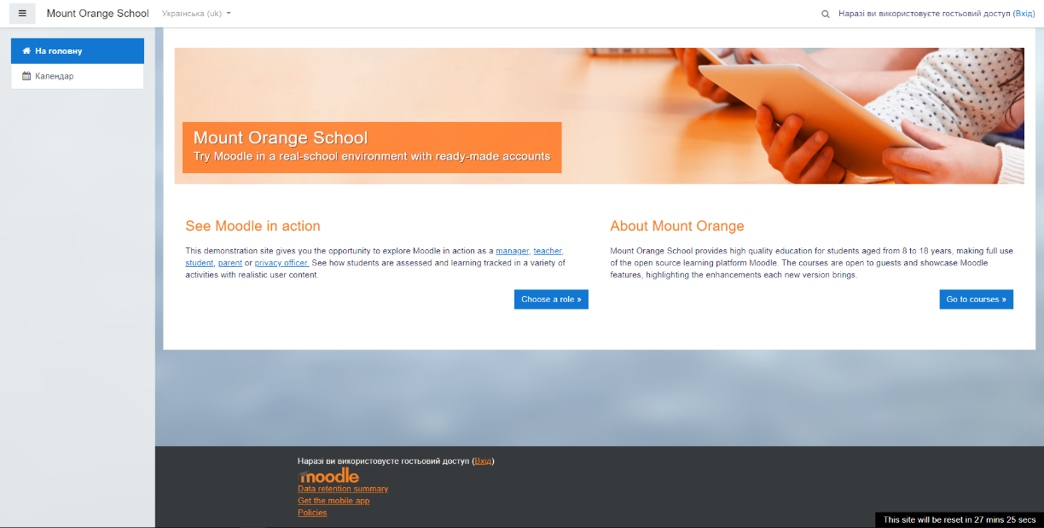
Рисунок 1.1. – Приклад сторінки курсів на основі Moodle

1.1.1.1 Переваги Moodle

Основною перевагою системи дистанційного навчання Moodle є можливість її безкоштовного використання. При цьому функціональність системи дистанційного навчання Moodle не поступається комерційним аналогам.
Ще однією важливою перевагою системи дистанційного навчання Moodle є те, що вона поширюється у відкритому вихідному коді, що дозволяє адаптувати її під специфіку завдань, які повинні бути вирішені з її допомогою.
Також до переваг системи дистанційного навчання Moodle слід віднести легкість інсталяції, а також поновлення при переході на нові версії.
Moodle має велику онлайн-спільноту на офіційному сайті і детальну документацію та багато навчальних посібників.
Ще одна перевага Moodle полягає в тому, що він дозволяє завантажувати багато різних типів контентних форматів і доступних для використання студентами та викладачами.
Moodle не тільки дозволяє навчатися в Інтернеті або на відстані, але також дозволяє ресурсам бути доступними для студентів, які перебувають на уроках під керівництвом інструкторів.
Moodle також має різні варіанти та інструменти, доступні для використання. Moodle дозволяє спілкуватися між викладачем та студентами, а також студенти можуть спілкуватися один з одним.
Комунікація в Moodle варіюється від форумів, блогів, чатів та повідомлень серед осіб, які записані на курс. Це є перевагою, оскільки якщо курс є онлайн-або дистанційним навчальним курсом, спілкування є ключовим фактором для забезпечення ефективності уроку, а якщо є проблеми, є наявні ресурси, що дозволяють забезпечити ефективне спілкування.
Більш того, Moodle має безкоштовний мобільний додаток на усі операційні системи.

1.1.1.2 Недоліки Moodle

Незважаючи на те, що система має деякі переваги, як і в будь-якій іншій системі також є декілька проблем і недоліків:
- складна для освоєння (як правило – це основна скарга користувачів, проте, за останній час було зроблено безліч кроків для спрощення роботи з Moodle);
- вимоглива до сервера;
- для розширення функціоналу в системі програмних помилок може знадобитися допомога професіоналів;
- Moodle має базовий інтерфейс користувача, який не дуже зручний, наприклад, якщо натиснути на будь-який курс, детальна інформація про нього не з’явиться. Інтерфейс інструментальної панелі важко зрозуміти;
- адміністративні звіти обмежені. Можна отримати основну звітність, але така детальна інформація, як перегляд курсів які найбільше переглядають, перегляд найпопулярніших курсів по запису або інформація про курси, які виходять з ладу недоступна [7].

1.1.2 Sakai

Sakai – це безкоштовна спільнота джерела, навчальна програмна платформа, розроблена для підтримки навчання, досліджень та співпраці [4]. Системи такого типу також відомі як Системи управління курсами (CMS), Системи управління навчанням (LMS) або Віртуальні середовища навчання (VLE). Sakai розробляється спільнотою академічних установ, комерційних організацій та приватних осіб. Поширюється за ліцензією на освітянське співтовариство (тип ліцензії з відкритим кодом). Sakai використовують сотні установ, головним чином у США, але також у Європі, Азії, Африці та Австралії.
Характеристики платформи Sakai – це зручність у користуванні, простота використання, гнучкість та сумісність з інструментами Web 2.0. Інструменти Sakai посилені інструментом дизайну для викладання та електронним портфоліо. Крім того, це програмне забезпечення було перекладено більш ніж на 20 мов, дозволяє синхронну та асинхронну взаємодію та пропонує особисту область для написання та редагування журналів, а також управління особистою та приватною інформацією. Користувачі також можуть надсилати та отримувати особисті повідомлення від користувачів [2].
Як нова платформа, Sakai ще не досягла великого проникнення за межі ринку вищої освіти, що Moodle здобув. Його масштабованість, та безпека зробила його популярним у великих університетах, які потребують надійного рішення, і це починає робити також на ринки уряду та державного сектору.

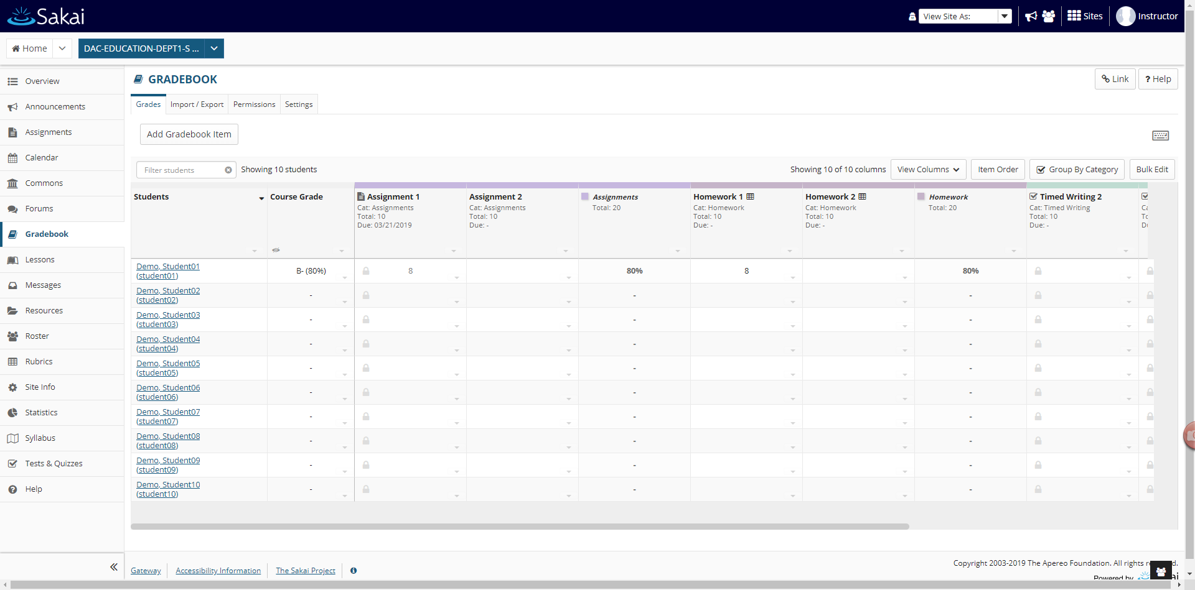
Рисунок 1.2 – Приклад сторінки курсів на основі Sakai

1.1.2.1 Переваги Sakai

Sakai має такі переваги:
- багатий набір функцій дозволяє викладачам реалізувати практично будь-який метод навчання або навчальну мету. Існує понад 30 інструментів для доставки, оцінювання та співпраці контенту – всі вони підтримують цілий ряд методів та способів навчання;
- повний доступ до вихідного коду, прозорі процеси розробки, відкритий API та підтримка відкритих стандартів. Sakai – open-source проект. А open-source означає, що код, налаштування та дані курсу є портативними. Без блокування постачальника та можливості розробити конкретні інституціональні налаштування, керування своєю системою управління навчанням;
- разом з Sakai в стандартну комплектацію входять оцінки курсів, аналітика активності користувачів, електронні портфоліо, вибірковий випуск контенту, підтримка мобільних пристроїв та багато іншого [2];
- всі співробітники служби підтримки і розробники працювали в сфері вищої освіти, що означає, що вони розуміють середу краще, ніж будь-який постачальник послуг. Sakai надає негайний доступ до високого рівня знань і підтримки, щоб відповісти на усі запитання;
- Sakai пропонує оптимізовані послуги для факультету і студентів, включаючи єдину реєстрацію, автоматичне створення курсів, поновлення реєстрації, прямий доступ до ресурсів бібліотеки та багато іншого.

1.1.2.2. Недоліки Sakai

Sakai має такі недоліки:
- відсутність мультимедійних функцій: Sakai не підходить для інтеграції відео, завантаження відео, відео в чаті або для інтеграції нових функцій відео в інтерфейс. Це не дуже добре, наприклад, для запису звуку або більш складної мультимедійної інтеграції;
- не дуже великі форуми, блоги, тому комунікація або пошук нової інформації складніший;
- багато зауважень від користувачів з приводу інтерфейсу користувача;
- мобільний додаток є тільки на операційну систему iOS.

1.1.3 Blackboard

Blackboard – це програма, яка пропонує компаніям і викладачам можливість спілкуватися і навчати своїх співробітників або учнів у віртуальному середовищі. Це веб-програмне забезпечення пропонує систему управління курсами, відкриту архітектуру, яка легко налаштовується та масштабований дизайн, які дозволяють користувачам об’єднувати систему з інформаційною системою учнів і процесами аутентифікації. Основна мета Blackboard – створювати і пропонувати онлайн-курси і успішне навчання для учнів з невеликою кількістю або без особистих зустрічей [6].
Можна легко інтегрувати його з різними бізнес-системами та додатками, включаючи Pearson LearningStudio, BrainHoney, Epsilen, систему управління навчанням Moodle, Sakai Collaborative and Learning Environment і інші інструменти. Крім того, у системі гнучка цінова політика, платити треба тільки за те, що потрібно користувачеві.

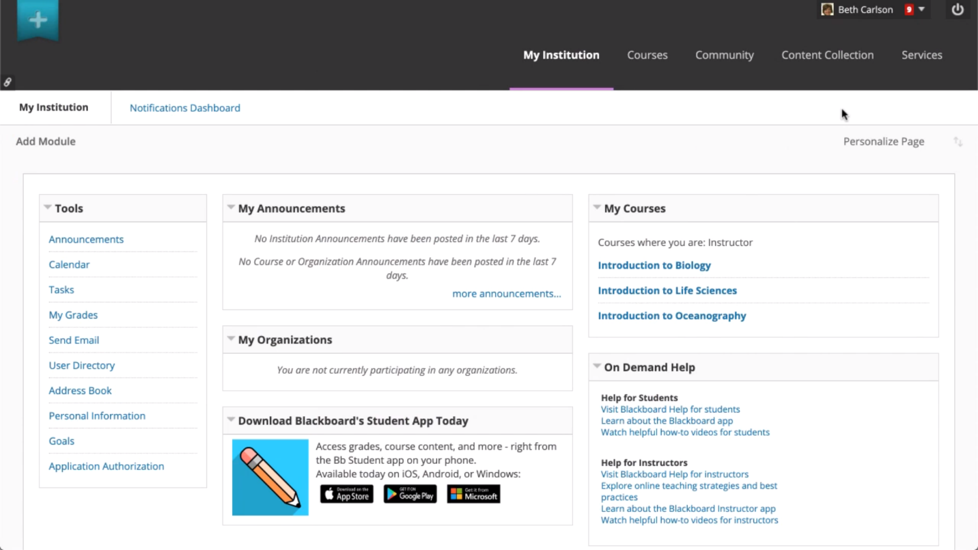
Рисунок 1.3 – Приклад сторінки курсів на основі Blackboard

1.1.3.1 Переваги Blackboard

Система управління навчанням Blackboard пропонує безліч відмінних переваг для учнів і студентів. Почнемо з того, що вони отримують негайний і упорядкований доступ до всіх його функцій і працюють з інтуїтивно зрозумілими інтерфейсами які нагадують соціальні мережі та навіть сумісні з їх пристроями. В основному Blackboard можна використовувати на всіх типах смартфонів і планшетів.
Blackboard дозволяє легко відновити загальний контроль над усіма навчальними заходами, що відбуваються в організації, так як система також пропонує відмінний набір для спільної роботи, що дозволяє учням залишатися на зв’язку. З іншого боку, Blackboard забезпечить викладача різноманітними методами підвищення залученості учнів і мотивує їх максимально використовувати свій потенціал [5].
Blackboard також можна застосовувати для підвищення конкурентоспроможності та професійного розвитку в корпоративних середовищах, оскільки вона об’єднує навчання та підтримку в режимі реального часу в одному продукті. Існує безліч корисних інтеграцій зі сторонніми системами управління навчанням і додатками (і іншим типом програмного забезпечення для бізнесу), щоб гарантувати безперебійну передачу даних. Інші відмінні риси: попередній перегляд учнів, SafeAssign, управління даними, спільна інтеграція, календарі та багато іншого.
Розширення, які допомагають розширити можливості Blackboard, також доступні для корпоративних користувачів і охоплюють всі типи додаткових функцій. Крім того, Blackboard – це недорога система з гнучкою схемою, в якій користувачам надаються окремі пакети, які точно відповідають їхнім потребам, і платять тільки за замовлені їм функції. Підтримка клієнтів завжди доступна по декількох каналах, щоб у користувачів не виникало проблем при роботі з цією системою.

1.1.3.2 Недоліки Blackboard

Недоліки, з якими можна зіткнутися:
- одним з найважливіших мінусів можна віднести те, що Blackboard платна система із закритим вихідним кодом;
- система не підтримує онлайн та email підтримку;
- певні параметри обмежуються певними операційними системами;
- програмне забезпечення важко вивчити.

1.1.4 Canvas

Canvas LMS вважається найбільш швидкозростаючою LMS сьогодні. Ця LMS з відкритим вихідним кодом від Instructure Inc. допомагає вам масштабувати ваші найкращі навчальні плани та інструкції з допомогою простого у використанні інтерфейса. Як студенти, так і викладачі отримують можливість зробити навчальне середовище доступним для них.
Це хмарний додаток з відкритим вихідним кодом включає в себе засоби навчання, які розвивають вчителів і учнів. Студія Canvas дозволяє вчителям залучати своїх учнів до навчання на основі відео і засобу спільної роботи. Розвиток вчителів також можна прискорити, використовуючи Canvas Practice, що являє собою інтерактивну відео-платформу з функціями зворотного зв’язку між колегами, експертами і функціями саморефлексії. Функція MasteryPaths допомагає більш ефективно диференціювати шляхи навчання студентів. Все це і багато іншого забезпечується повним набором мобільних користувальницьких додатків для істинного мобільного навчання і викладання.
Canvas LMS – це інтегровані інформаційні системи для студентів, відеоплатформи, платформи професійного розвитку, системи управління контентом та багато іншого. Завдяки відкритій інфраструктурі Canvas може відповідати вашим потребам.
Платформа доступна, як для настільних ПК, так і для мобільних пристроїв. Платформа доступна в операційних системах Apple, Microsoft або Linux. Оскільки створення справжнього та захоплюючого навчального досвіду різниться від людини до людини та від установи до установи, Canvas LMS пропонується за допомогою спеціальних планів на основі цитат.
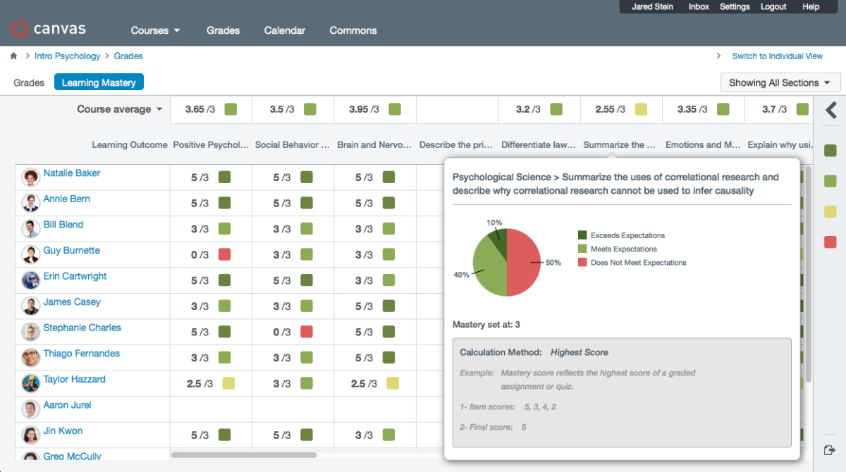
Рисунок 1.4 – Приклад сторінки курсів на основі Canvas

1.1.4.1 Переваги Canvas

Серед переваг можна зазначити:
- комплексна безлімітна інтеграція. Canvas LMS ідеально підходить для змішаних програм навчання. Навчальні заклади користуються всебічними функціями Canvas та тим, як вони містяться лише в одній платформі. Canvas LMS допомогла створити ініціативу 1: 1 із Chromebook та iPad для більш ніж п’ятдесяти тисяч користувачів та інтегрувати її всеосяжні освітні інструменти, а також існуючу інформаційну систему для студентів. Завдяки відкритій архітектурі можливості її інтеграції безмежні. Ці типи програм − це те, що Canvas продовжує підтримувати та створювати. Завдяки Canvas ви можете забезпечити послідовний досвід навчання, особливо для учнів K-20;
- завдяки Canvas LMS навчання можна демонструвати через електронний портфоліо, де можна навчати та планувати освіту студентів. Досягнення можуть бути складені, включаючи нетрадиційні докази навчання, які підлягають майбутнім школам, коледжам та навіть потенційним роботодавцям. Це може дати вчителям сприятливий шлях до керівництва та оцінки розвитку своїх учнів. Також це дає студентам більше можливостей для просування по службі, які вони, очевидно, заслуговують;
- Canvas LMS має хмарну архітектуру, яка підтримує надійне підключення та оновлення даних в режимі реального часу. Таким чином, викладачі можуть збирати дані, щоб направляти індивідуальне навчання. З MasteryConnect ці дані можна аналізувати і збирати за допомогою найсучасніших інструментів оцінки. Крім того, зв’язок ще більше розширюється завдяки каталогу Canvas, де можна публікувати курси для більшого числа учнів. Canvas пропонує 99,9% безвідмовної роботи згідно SLA. Оскільки він розміщується в Amazon Web Services (AWS), ця хмарна LMS функціонує з високою швидкістю і точністю.

1.1.4.2 Недоліки Canvas

Також система має і недоліки:
- виникають труднощі в установці системі;
- робочий процес створення курсів не зовсім інтуїтивно зрозумілий, і можливо доведеться нехтувати важливими функціями, які може запропонувати Canvas;
- відсутність мобільного додатку;
Ще серед недоліків можна виділити те, що знайти хоч якусь документацію про те, як користуватися платформою – складно.
Також, за додаткові сервіси треба платити. Наприклад індивідуальний план (200 учнів) коштує 5 центів за кожного студента, план маленької школи (400 учнів) – 50 центів за студента, план підприємства (500 та більше учнів) – ціна формується за різних обставин.

1.2 Порівняння систем управління навчанням

1.2.1 Порівняння типів LMS

Зазвичай це одна з перших дилем, з якими стикаються організації при виборі LMS: безкоштовне програмне забезпечення з відкритим кодом або комерційна платформа? Звичайно, обидва мають свої переваги.

1.2.1.1 Open-source

Переважна більшість LMS з відкритим кодом є безкоштовними. Але «безкоштовно» не означає, що немає витрат. Для того щоб запустити систему потрібно витрачати час і зусилля. Потрібно мати власне обладнання та сервери. Також потрібно платити за хостинг та допоміжний персонал.
Окрім цього, більшість безкоштовних продуктів LMS, як правило, є складнішими, ніж комерційні продукти – зазвичай ними користуються більш досвідчені користувачі.
Технічна підтримка потребує місце у формі запитання питань або отримання відповідей на сторінці форума чи документації. Це потребує додаткових коштів та персоналу.
Оскільки вихідний код відкритий, його можна модифікувати так, щоб він був налаштований для кожної організації.
Із нашого списку всі системи окрім Blackboard є безкоштовними.

1.2.1.2 Комерційні

Комерційне програмне забезпечення, пропонує користувачам якісну службу підтримки у яких, найчастіше відповідь можна отримати в будь-який час. Як правило, таку систему набагато простіше розгортати та використовувати,
Але це, звичайно, коштує грошей. Різні системи потребують різних способів оплати. Деякі пропонують заплатити один раз назавжди, а інші вводять щомісячну оплату. Можливо за окремі частини системи треба також платити.

1.2.2 Фактори розгляду

Виходячи з поставлених цілей, можна вже аналізувати широкий спектр рішень, яких зараз безліч на ринку. До основних вимог при виборі LMS можна віднести:
- функціональність. Набір функцій системи повинен повністю задовольняти поставленим цілям. Це є ключовим фактором при виборі LMS;
- вартість. У неї входить як первинна покупка системи, так і її подальше обслуговування з боку розробників. Немає сенсу переплачувати за функціонал і послуги, які не будуть використовуватися;
- технічна підтримка. У разі виникнення непередбачених проблем або питань, система повинна мати технічну підтримку з боку розробників. Крім того, в разі виявлення програмних помилок або вразливостей в безпеці, розробник повинен випускати оновлення для їх усунення.

1.2.2.1 Ключовий фактор розгляду

Як було зазначене вище, функціональність є ключовим фактором. Залежно від системи, кількість функцій і формат їх реалізації відрізняються. Багато встановлюються окремими модулями. Популярний сайт «Elearning industry» визначає 99 критеріїв і функцій для LMS [8]. Завдяки аналізу найбільш обговорюваних функцій і характеристик серед багатої кількості інших порталів ми змогли об’єднати їх у загальні групи і підгрупи основних категорій.
- адміністрація:
- система управління контентом;
- повідомлення;
- SSO (Single Sign-On);
- SCORM (Sharable Content Object Reference Model);
- крос-платформеність.
- навчальна аналітика:
  - відстеження оцінки;
  - адміністративна звітність;
  - відстеження зворотного зв'язку;
  - відстеження студентів;
  - створення автоматичного звіту.
- інструменти авторингу:
  - мультимедійність;
  - технології оцінювання та тестування;
  - інструменти аудіо / відеоконференцій;
  - функціональність оцінювання;
  - соціальні технології та технології співпраці (засоби чату).
- налаштування:
  - звітність;
  - налаштування інтерфейсу користувача;
  - налаштування функціональністі;
  - налаштування мови.

1.2.3 Комплексний розрахунок якості

Таким чином більш наглядне порівняння представлено у табл. 1.1.
Оцінювання в таблиці відбувається за шкалою від 0 до 1, де 0 – відсутність функції, 1 – повністю відповідає вимогам. Оцінка відгуків вийшла на основі аналізу різноманітних форумів та досліджень. Поєднання ваги функцій і їх продуктивності може бути інтегральною оцінкою, що корисно при порівнянні різних продуктів.

Таблиця 1.1 – Детальне порівняння існуючих систем управління навчанням
Фактори розгляду | LMS
Фактори розгляду | Moodle | Sakai | Blackboard | Canvas
Функціональність
Система управління контентом | 1 | 1 | 1 | 1
Повідомлення | 0.7 | 0.8 | 0.8 | 0.6
SSO | 1 | 1 | 1 | 1
SCORM | 1 | 0.8 | 0.8 | 1
Крос-платформенність | 1 | 0.5 | 0.7 | 0.5
Відстеження оцінки | 0.9 | 0.6 | 0.6 | 0.6
Адміністративна звітність | 0.8 | 0.5 | 0.8 | 0.6
Відстеження зворотного зв'язку | 1 | 0.5 | 1 | 0.7
Відстеження студентів | 0.8 | 0.6 | 0.8 | 0.8
Створення автоматичного звіту | 0.8 | 0.7 | 0.7 | 0.8

Продовження таблиці 1.1
Мультимедійність | 1 |  | 0.5 | 1 |  | 1
Технології оцінювання та тестування | 0.8 |  | 1 | 1 |  | 0.8
Інструменти аудіо / відеоконференцій | 1 |  | 0 | 1 |  | 1
Функціональність оцінювання | 0.8 |  | 0.6 | 1 |  | 0.8
Засоби чату | 1 |  | 0.6 | 1 |  | 1
Звітність | 0.8 |  | 0.6 | 1 |  | 0.8
Налаштування інтерфейсу користувача | 1 |  | 0.5 | 1 |  | 0.7
Налаштування функціональністі | 1 |  | 0.5 | 0.5 |  | 0.8
Налаштування мови | 1 |  | 0.5 | 0.5 |  | 0.5
Вартість (1 – безкоштовна, 0 – платна)
 | 1 | 1 |  |  | 0 |  | 1
Технічна підтримка
 | 1 | 0.5 |  |  | 1 |  | 0.8

Комплексний розрахунок якості (IQS) можна порахувати за такою формулою 2.1:

${{IQS}_{LMS}=FW}_{1}\left({fw}_{1}^{1}*{fp}_{1}^{1}+{fw}_{2}^{1}* {fp}_{2}^{1}+…+ {fw}_{n}^{1}* {fp}_{n}^{1}\right)+…+{FW}_{z}\left({fw}_{1}^{z}*{fp}_{1}^{z}+{fw}_{2}^{z}* {fp}_{2}^{z}+…+ {fw}_{n}^{z}* {fp}_{n}^{z}\right)$, (2.1)
де IQS_{LMS} – Комплексний розрахунок якості;
FW_{z} –Високий коефіцієнт ваги (0-1, сума усіх FW_{z} = 1);
${fw}_{n}^{z}$ – Низький коефіцієнт ваги (0-1, сума усіх ${fw}_{n}^{z}$ = 1);
${fp}_{n}^{z}$ – Оцінка відгуків.
FW, fw, fp визначаються дослідженням на основі звіту CHLOE 2 [9], повного керівництва з купівлі LMS, публікацій в блогах і дискусій на провідних галузевих форумах, таких як Elearning industry, Capterra, Quora, Trustradius, Class Centra, Software Advice, та інші.
Отже, нижче приведена інформація про характеристику ваги для більш високого рівня і їх факторів більш низького рівня.

Таблиця 1.2 – Інформація про коефіцієнти ваги високого на нижнього рівнів
Характеристика | Низький коєфіцієент ваги
Адміністрація (FW = 0.2)
Cистема управління контентом | 0.15
Повідомлення | 0.2
SSO | 0.2
SCORM | 0.3
Крос-платформеність | 0.15
Навчальна аналітика (FW = 0.3)
Відстеження оцінки | 0.15
Адміністративна звітність | 0.15
Відстеження зворотного зв'язку | 0.2
Відстеження студентів | 0.3
Створення автоматичного звіту | 0.2

Продовження таблиці 1.2
Інструменти авторингу (FW = 0.3)
Мультимедійність | 0.3
Технології оцінювання та тестування | 0.2
Інструменти аудіо / відеоконференцій | 0.15
Функціональність оцінювання | 0.2
Засоби чату | 0.15
Налаштування (FW = 0.2)
Звітність | 0.2
Налаштування інтерфейсу користувача | 0.3
Налаштування функціональності | 0.3
Налаштування мови | 0.2

Отже, IQS для системи Moodle – 91 відсотки, Sakai – 80, Blackboard – 87, Canvas – 84.
Таким чином у розділі було розглянуто існуючи системи управління навчанням та зроблено комплексний розрахунок якості за результатами якого можна визначити, що розроблена система повинна набрати мінімум 80 балів, щоб відповідати усім найважливішим характеристикам системи управління навчанням.

2 ТЕХНІЧНІ ОСОБЛИВОСТІ РОЗРОБЛЕНОЇ СИСТЕМИ УПРАВЛІННЯ НАВЧАННЯМ

2.1 Загальний опис системи управління навчанням

При розробці програмного забезпечення під назвою Learn Portal для клієнтської частини використовувалась JavaScript бібліотека React, для серверної – мова програмування Java з фреймоврком Spring Boot.

2.2 Архітектура програмного забезпечення

Програма побудована на архітектурній моделі MVC (Model View Controller).
Model – View – Controller (MVC, «Модель – Вид – Контролер») – шаблон проектування, який передбачає схему поділу даних програми, призначеного для інтерфейсу і керуючої логіки на три окремих компоненти: модель, вид і контролер – таким чином, що модифікація кожного компонента може здійснюватися незалежно [10].
Модель (Model) – містить тільки чисті дані додатки, вона не містить логіки, яка описує, як представляти дані користувачу.
Відображення (View) – представляє дані моделі користувачеві. Відображення знає, як отримати доступ до даних моделі, але не знає, що означають ці дані або що користувач може зробити, щоб маніпулювати ними.
Контролер (Controller) – існує між відображенням і моделлю. Контролер слухає події, викликані відображенням (або іншим зовнішнім джерелом), і виконує відповідну реакцію на ці події. У більшості випадків реакція полягає у виклику методу на моделі. Оскільки відображення і модель пов'язані через механізм повідомлення, результат цієї дії автоматично відображається в відображенні.
На рисунку 2.1 зображена схема MVC.
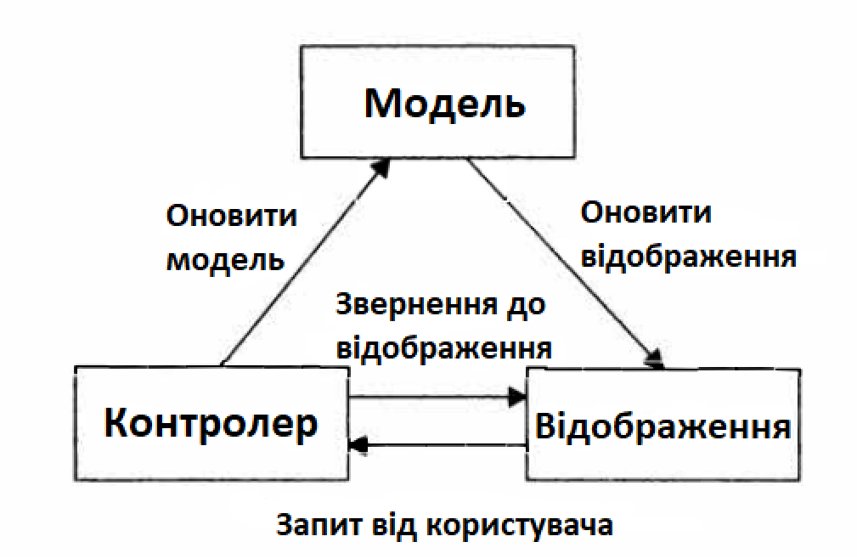
Рисунок 2.1 – Взаємодія елементів паттерна MVC

Архітектуру модель MVC використовують майже усі компанії у своїх проектах, тому що, на теперішній час – це стандарт для усіх веб програм.

2.2.1 Розроблені контролери

Усі контролери у кінці назви мають приставку «Resource», яка означає, що була розроблена REST-архітектура. Наприклад, «UserResource» – клас контролер для роботи з функціями користувача.
На теперішній час REST архітектура є стандартною архітектурою розробки веб програм.
Фундаментальною концепцією будь-якого RESTful API є ресурс. Ресурс – це об'єкт з типом, пов'язаними даними, зв'язками з іншими ресурсами і набором методів, які працюють з ним. Він схожий на екземпляр об'єкта в об'єктно-орієнтованої мови програмування, з тією важливою різницею, що для ресурсу визначені тільки кілька стандартних методів (відповідних стандартним методам HTTP GET, POST, PUT і DELETE), а екземпляр об'єкта як правило, має багато методів [11]. Перелік усіх контролерів зображено на рисунку 2.2.
У контролері UserResource знаходяться методи для виконання функцій створення, блокування/розблокування та зміни ролі користувача.
У контролері QuestionResource знаходяться методи для виконання функцій створення, редагування та видалення запитання.
У контролері TestResource знаходяться методи для виконання функцій створення, редагування та видалення тесту.
У контролері TestSessionResource знаходяться методи для виконання функцій призначення, редагування та відміни тест-сесії.
У контролері TopicResource знаходяться методи для виконання функцій створення, редагування та видалення теми запитань

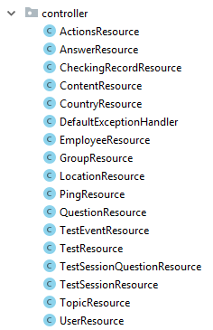
Рисунок 2.2 – Розроблені контролери

2.2.2 Розроблені моделі

Моделі були розроблені з використанням інструмента Hibernate. Кожна модель представляє собою таблицю у БД та має зв’язки між ними. Також усі моделі у кінці назви мають приставку «Entity» що відповідає стандарту іменування сутностей [12]. Перелік усіх моделей представлено на рисунку 2.3.

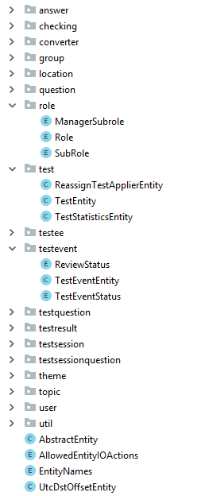

Рисунок 2.3 – Розроблені моделі

Як можна побачити, усі класи «Entity» поділені на папки. Це потрібно для того, щоб розробник міг швидше найти необхідну йому модель. Імена пакетів відповідають угоді про іменування пакетів в Java. Імена пакетів пишуться в усіх нижчих регістрах, щоб уникнути конфлікту з іменами класів або інтерфейсів.

2.2.3 Розроблені відображення

Файли виду були розроблені завдяки фреймворку React для усіх сторінок програми. Перелік усіх файлів відображення представлено на рисунку 2.4.
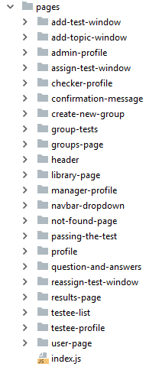

Рисунок 2.4 – Розроблені відображення
Для файлів зображення угоди про іменування пакетів відрізняються, тому в імені можна побачити тире.
Офіційної угоди про іменування пакетів для React JS немає, тому на різних проектах – різне іменування. Але, по неузгодженому правилу, майже усі підтримуються іменування через нижній регістр та через дефіс.

2.3 Технології для створення серверної частини

2.3.1 Spring Boot

Spring Boot – це фреймворк для швидкої розробки додатків на основі Spring Framework і його компонентів, що входять в Spring Data, Spring Security і інші підпроекти. Spring Boot надає величезну кількість сконфігурованих компонентів, що дозволяє скоротити час, що витрачається на конфігурацію програми та зосередиться безпосередньо на розробці, а так само спрощує роботу з залежностями. Він розумно вибирає залежності, автоматично налаштовує всі функції, які можна використовувати, і можливо запустити додаток одним клацанням миші. Крім того, це також спрощує процес розгортання застосування [14].

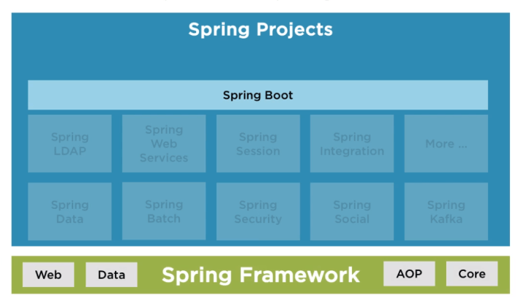
Рисунок 2.5 – Схематичне зображення Spring Boot
Для того щоб запустити Spring Boot програму потрібно створити точку входу, тобто клас з анотацією @SpringBootApplication.

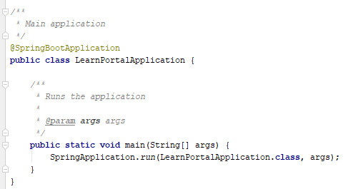
Рисунок 2.6 – Точка входу розробленої програми

Точка входу у розробленої програми представлено на рисунку 2.6.

2.3.2 Hibernate

Hibernate – це об’єктно-реляційна проекція (Object-relational mapping, ORM) для Java. Це фреймворк з відкритим вихідним кодом, створений Гевіном Кінгом в 2001 році. Це потужний високопродуктивний сервіс об'єктно-реляційного відображення і запитів для будь-якого Java-додатка [13].
Hibernate відображає Java класи в таблиці бази даних і з типів даних Java в типи даних SQL і звільняє розробника від 95% загальних завдань програмування, пов'язаних зі збереженням даних [12].
Hibernate знаходиться між традиційними об'єктами Java і сервером бази даних і виконує всі дії по збереженню цих об'єктів на основі відповідних механізмів.
Hibernate надає еталонну реалізацію Java Persistence API, що робить його відмінним вибором в якості інструменту ORM з перевагами слабкого зв'язку.
Java Persistence API (JPA) – це специфікація Java, що надає певні функціональні можливості і стандарт для інструментів ORM. Пакет javax.persistence містить класи та інтерфейси JPA.

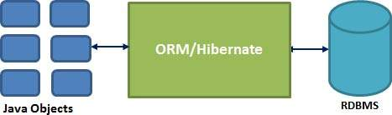
Рисунок 2.7 – Схематичне зображення Hibernate

Кожен клас реалізує інтерфейс «JpaRepository» та має у кінці приставку Repository. Перелік усіх класів репозиторіїв представлено на рисунку 2.8.

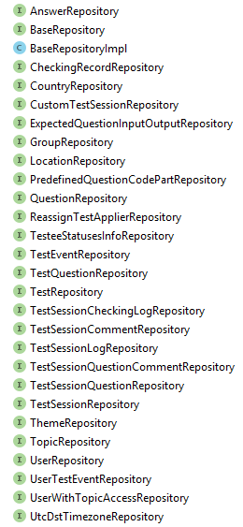
Рисунок 2.8 – Розроблені класи-репозиторії для роботи з БД
Інтерфейс «JpaRepository» надає методи для роботи з базою даних.
Для того, щоб кожен інтерфейс працював конкретно з одним «Entity» треба створити новий інтерфейс який би розширював «JpaRepository». На рисунку 2.9 приклад інтерфейсу «UserRepository»

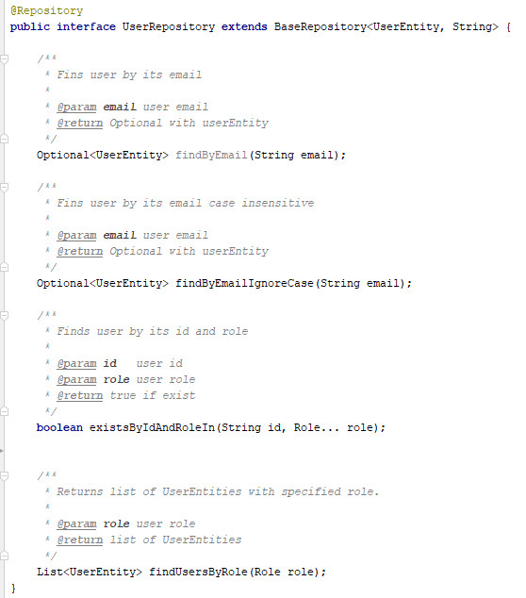
Рисунок 2.9 – Інтерфейс UserRepository

Можна побачити, що для інтерфейсу «UserRepository» окрім стандартних методів save, delete, findAll, тощо були добавленні findByEmail, findByUserRole і так далі.

2.3.3 Amazon Web Services

Amazon Web Services (AWS) – це хмарний сервіс від Amazon, який надає послуги у вигляді будівельних блоків, ці будівельні блоки можна використовувати для створення і розгортання додатків будь-якого типу в хмарі [15].
Ці сервіси або будівельні блоки призначені для роботи один з одним, що призводить до складних і масштабуємих додатків.
Кожен тип послуг відноситься до домену, кілька доменів, які широко використовуються:
- обчислення;
- місце зберігання;
- база даних;
- міграція;
- мережа та доставка контенту;
- інструменти управління;
- відповідність безпеки та ідентичності;
- обмін повідомленнями.
Розроблена програма використовує два сервіси, S3 та Elastic Beanstalk.

2.3.3.1 Amazon S3

Amazon Simple Storage Service (Amazon S3) – це масштабована високошвидкісна хмарна служба зберігання даних, яка призначена для оперативного резервного копіювання та архівування даних і додатків в веб-службах Amazon. Amazon S3 був розроблений з мінімальним набором функцій і створений для полегшення роботи розробників в масштабі мережі.
Amazon S3 – це сервіс зберігання об'єктів, який відрізняється від блокового і файлового хмарного сховища. Кожен об'єкт зберігається у вигляді файлу зі своїми метаданими, і йому присвоюється ідентифікаційний номер. Додатки використовують цей ідентифікаційний номер для доступу до об'єкта. На відміну від файлового і блочного хмарного сховища, розробник може отримати доступ до об'єкта через REST API [16].
Сервіс хмарного зберігання S3 надає абоненту доступ до тих же систем, які Amazon використовує для запуску своїх власних веб-сайтів. S3 дозволяє клієнтам завантажувати, зберігати і завантажувати практично будь-який файл або об'єкт розміром до п'яти терабайт (ТБ), при цьому максимальна одинична завантаження обмежена п'ятьма гігабайтами (ГБ).

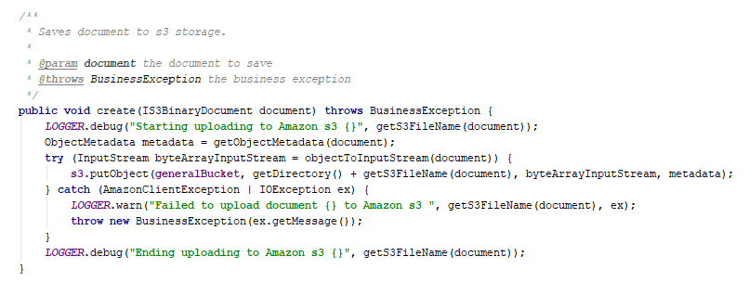
Рисунок 2.10 – Збереження файлу до S3

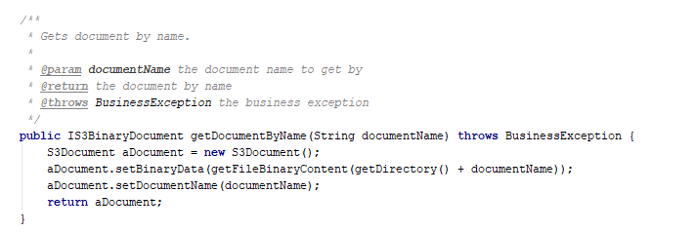

Рисунок 2.11 – Отримання файлу з S3

Приклад збереження та отримання файлів з S3 наведено на рисунках 2.10 та 2.11.

2.3.3.2 Elastic Beanstalk

AWS Elastic Beanstalk – це простий у використанні сервіс для розгортання і масштабування веб-додатків і сервісів, розроблених з використанням Java, .NET, PHP, Node.js, Python, Ruby, Go і Docker, на знайомих серверах, таких як Apache, Nginx , Passenger. і IIS.
З AWS Elastic Beanstalk розробник може розгорнути додаток без надання базової інфраструктури при збереженні високої доступності.
Отримавши доступ через консоль управління AWS, інтерфейс командного рядка або API, вибираєте платформу і тип екземпляру EC2, також можна вибрати додаткові сервіси для використання, такі як створення екземплярів RDS DB або створення всередині VPC, потім просто завантажуєте код, а Elastic Beanstalk буде обробляти все інше.
Amazons Elastic Beanstalk надає необхідні ресурси інфраструктури, такі як балансувальник навантаження, група автоматичного масштабування, групи безпеки, бази даних (необов'язково). Надає веб-сервери і робочі рівні і отримаєте унікальний код для вашого застосування [17].

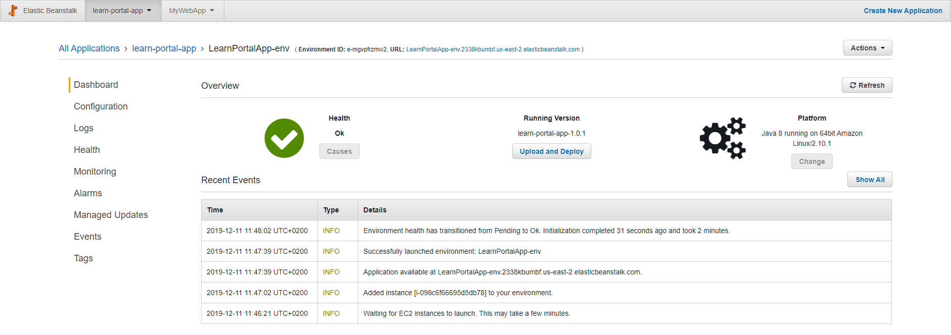
Рисунок 2.12 – Сторінка з налаштуванням Elastic Beanstalk

Сторінка з налаштуваннями приведена на рисунку 2.12.

2.4 Технології для створення клієнтської частини

2.4.1 React

Для створення виду клієнтської частини додатку використовувалась бібліотека JavaScript React.
React – відкрита JavaScript бібліотека для створення інтерфейсів користувача. React дозволяє розробникам створювати великі веб-додатки, які використовують дані, котрі час від часу змінюються, без перезавантаження сторінки. Мета цієї бібліотеки полягає в тому, щоб бути швидкою, простою, масштабованою. React обробляє тільки користувацький інтерфейс у додатках. Це відповідає відображенню у шаблоні модель-відображення-контролер (MVC), і може бути використане у поєднанні з іншими JavaScript бібліотеками або у великих фреймворках MVC [18].
React використовує такі концепції, як JSX, Virtual DOM.
JSX – це розширення синтаксису JavaScript, яке виглядає подібно XML-розмітці. JSX використовують тому, що у нього лаконічний і звичний синтаксис для визначення деревовидних структур із атрибутами. React можна використовувати і без JSX, але більшість людей цінує його за наочність при роботі з UI, який живе в JavaScript-коді. Крім цього, JSX допомагає React робити повідомлення про помилки та попередження зрозуміліше.
Virtual DOM – це дерево React-елементів на JavaScript. React стежить за змінами в Virtual DOM і автоматично змінює DOM в браузері так, щоб він відповідав віртуальному.
Стан – це спеціальний об'єкт всередині компонента. Він зберігає дані, які можуть зміняться з часом.
На рисунку 2.13 зображено створені компоненти додатку.

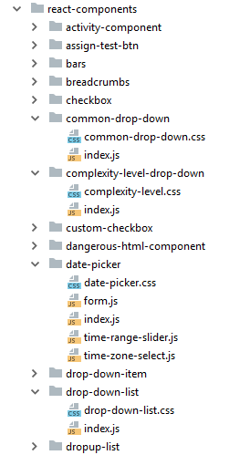
Рисунок 2.13 – Компоненти додатку

Також для розробки проекту використовувалася бібліотека Redux.
Redux – це інструмент управління як станом даних, так і станом інтерфейсу в JavaScript-додатках. Redux пропонує зберігати стан додатку в одному місці, яке називається «store» («сховище»). Після кожної змніни стану компоненти відправляють змінений стан до сховища, а не безпосередньо до інших компонентів. Компоненти, які повинні змінюватися відносно змін інших компонентів, слідкують за змінами у сховищі [18].

2.4.2 Сторонні бібліотеки та компоненти

В розробці програмного продукту були задіяні такі бібліотеки як Materialize, JQuery. Компоненти –JQuery form validator.
Бібліотека Materialize – простий і легко налаштовуємий HTML, CSS і Javascript фреймворк для більш швидкої і зручної Web-розробки.
Бібліотека JQuery – бібліотека JavaScript, що фокусується на взаємодії JavaScript і HTML. Бібліотека jQuery допомагає легко отримувати доступ до будь – якого елементу DOM, звертатися до атрибутів і вмісту елементів DOM, маніпулювати ними. Також бібліотека jQuery надає зручний API для роботи з AJAX [19].
Компонент Select2 – цей компонент дає можливість налаштування html тега select з підтримкою пошуку, тегів, віддалених наборів даних, нескінченної прокруткою і багатьох інших високорозвинених використовуваних параметрів.
Компонент JQuery form validator – цей компонент використовують для перевірки введених даних користувачем в поля форми [20].

2.5 Технології для впровадження нових типів запитань

При розробці програмного продукту було необхідно створити механізми для автоматизації перевірки результатів тестування. Для цього було розроблено необхідні набори компонентів які відповідають за валідацію вхідних даних і перевірку їх придатності до використання при оцінюванні запитання. Слід зазначити, що серед сучасних методів автоматичної перевірки також існує спосіб завдяки машинному навчанню [22].
Для того щоб залучити перевірку запитань типу «Regex» було використано вбудовані в мову програмування «Java» механізми для перевірки співпадіння строчки з регулярним виразом. Також було створено валідатор який би перевіряв, чи є коректним регулярний вираз, який задає адміністратор або інструктор тестів при створенні запитання такого типу, адже як відомо, хоча б один некоректний символ у регулярному виразі може призвести до того, що весь вираз стане неможливо використати або просто відповіді будуть перевірятися за іншими критеріями.
Для створення механізму перевірки запитань типу «Код» було залучено механізм контейнеризації «Docker». Ця система дозволяє запускати окремі додатки у повністю ізольованому просторі, попереджуючи засмічення основної робочої машини міріадами непотрібних додатків [21]. Також важливою причиною використання цієї технології стало те, що для компіляції коду на різних мовах потрібні різні середовища виконання, а іноді навіть різні операційні системи, тому для того, щоб розроблюваний додаток міг бути успішно розвернутий на машинах з будь-якою операційною системою на борту, було використано «Docker». У першій стадії розробки системи було успішно впроваджено компілятор мови «Java», який дозволяє перевіряти код на цій мові. Приклад успішної компіляції наведено на рисунку 2.14.

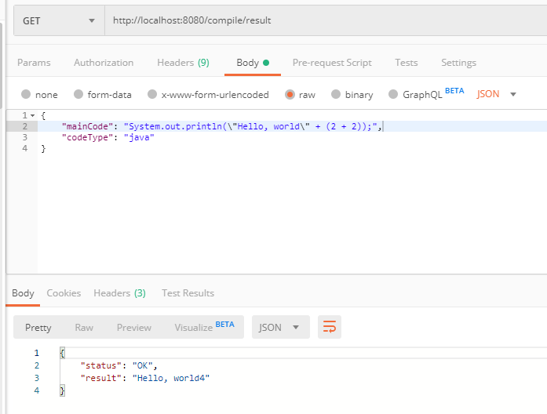
Рисунок 2.14 – Успішна компіляція коду

Приклад вище наведений у програмі «Postman».
Postman – це інструмент розробки API, який допомагає створювати, тестувати і модифікувати API. Практично будь-яка функціональність, яка може знадобитися будь-якій розробнику, укладена в цьому інструменті. Він використовується понад 5 мільйонами розробників щомісяця, щоб зробити їх розробку API легкою та простою. «Postman» надає можливість робити різні типи HTTP-запитів (GET, POST, PUT, PATCH), зберігаючи середовища для подальшого використання, перетворюючи API в код для різних мов (таких як JavaScript, Python).
Отже, додатковий сервіс компілює та виконує код, після чого повертає статус та результат. Якщо код успішно скомпілювався – статус буде «OK», якщо виникла помилка при компіляції – статус «COMPILATION_ERROR» (рис. 2.15). У полі результату буде текст помилки.

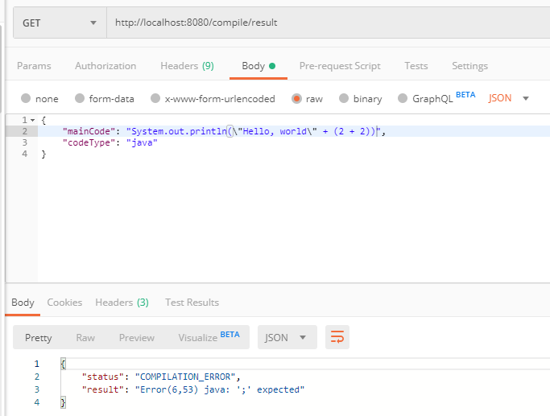
Рисунок 2.15 – Приклад відповіді при помилці компіляції
Якщо виникла помилка у ході виконання програми – статус «EXCEPTION» (рис. 2.16).

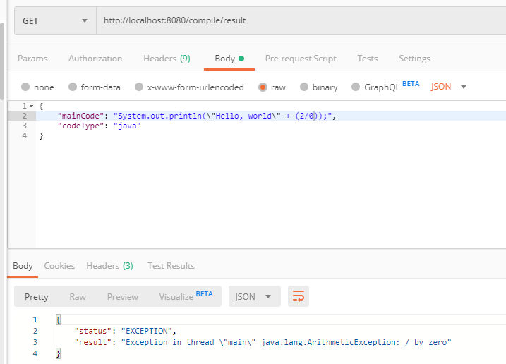
Рисунок 2.16 – Приклад відповіді при помилці під час виконання програми

У майбутньому таким же способом можна буде додати інші мови програмування, такі, як «Python», «JavaScript» та багато інших без прикладання великих зусиль зі сторони розробників.

2.6 Створення бази даних

За системою керування базами даних була обрана PostgreSQL.
PostgreSQL – це універсальна і об'єктно-реляційна система управління базами даних, найдосконаліша система баз даних з відкритим вихідним кодом. PostgreSQL був розроблений на основі POSTGRES 4.2 на факультеті інформатики в Берклі, Університет Каліфорнії.
PostgreSQL був розроблений для роботи на UNIX-подібних платформах. Проте, PostgreSQL був також розроблений для переносимості, щоб міг працювати на різних платформах, таких як Mac OS X, Solaris і Windows.
Також PostgreSQL є безкоштовним програмним забезпеченням з відкритим вихідним кодом. Його вихідний код доступний під ліцензією PostgreSQL, вільною ліцензією з відкритим вихідним кодом. Можна вільно використовувати, модифікувати і поширювати PostgreSQL в будь-якій формі.

2.6.1 Сутності предметної області системи

Основними сутностями предметної області є:
- «Юзер»;
- «Тест»;
- «Група»;
- «Питання»;
- «Топік»;
- «Тест евент»;
- «Тест сессія».

2.6.2 Логічна модель бази даних

Логічна модель бази даних зображена на рисунку 2.17. На ній візуалізовано таблиці, які були створені в базі даних, а також зв’язки між ними.
Логічний рівень – це абстрактний погляд на дані, на ньому дані представляються так, як виглядають в реальному світі, і можуть називатися так, як вони називаються в реальному світі. Об'єкти моделі, що представляються на логічному рівні, називаються сутностями і атрибутами. Логічна модель даних може бути побудована на основі іншої логічної моделі, наприклад на основі моделі процесів. Логічна модель даних є універсальною і ніяк не пов'язана з конкретною реалізацією СУБД.

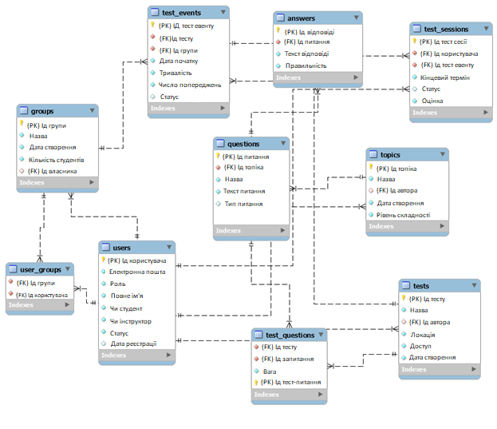
Рисунок 2.17 – Логічна модель бази даних

Таблиця «users» (табл. 2.1) призначена для зберігання інформації про користувачів.
Ця таблиця зв’язується з багатою кількістю інших таблиць, наприклад «user_groups», яка потрібна для зв’язку з групами.
Електрона пошта має відповідати регулярному виразу щоб потрапити до бази. У користувача доступно три ролі: адміністратор, студент на інструктор.

Таблиця 2.1 – Структура таблиці «users»
Змінна | Тип даних | Опис | Первинний ключ | Зовнішній ключ
id | varchar(20) | Id користувача | Так | Ні
email | varchar(50) | Пошта користувача | Ні | Ні
role | Enum | Роль користувача | Ні | Ні
full_name | varchar(41) | Повне ім’я користувача | Ні | Ні
testee | Bit(1) | Індикатор чи пройшов користувач тестування | Ні | Ні
checker | Bit(1) | Індикатор чи є користувач перевіряючим | Ні | Ні
status | Enum | Статус користувача | Ні | Ні

Таблиця «questions» (табл. 2.2) призначена для зберігання інформації про запитання, їх тип, текст.

Таблиця 2.2 – Структура таблиці «questions»
Змінна | Тип даних | Опис | Первинний ключ | Зовнішній ключ
id | char(20) | Id запитання | Так | Ні
topic_id | char(20) | Id теми запитання | Ні | Так
name | varchar(255) | Назва запитання | Ні | Ні
question_text | Text | Текст запитання | Ні | Ні
question_type | Enum | Тип запитання | Ні | Ні
Таблиця «tests» (табл 2.3) призначена для зберігання інформації про тест, назву тесту, дату створення, тощо.

Таблиця 2.3 – Структура таблиці «tests»
Змінна | Тип даних | Опис | Первинний ключ | Зовнішній ключ
id | char(36) | Id тесту | Так | Ні
name | varchar(20) | Назва тесту | Ні | Ні
author_id | varchar(20) | Id автора | Ні | Так
creation_date | Timestamp | Дата створення | Ні | Ні

Таблиця «groups» (табл 2.4) призначена для зберігання інформації про групи в які об’єднано користувачів.

Таблиця 2.4 – Структура таблиці «groups»
Змінна | Тип даних | Опис | Первинний ключ | Зовнішній ключ
id | char(36) | Id групи | Так | Ні
name | varchar(25) | Назва групи | Ні | Ні
count_testees | int(11) | Кількість студентів | Ні | Ні
creation_date | Timestamp | Дата створення | Ні | Ні
owner_id | varchar(20) | Id власника групи | Ні | так

Таблиця «test_events» (табл 2.5) призначена для зберігання інформації про тест-сесії. Тобто у цій таблиці зберігається перелік тест сессій для різних студентів з одної групи, які складають однаковий тест. Поле «warnings_number» відповідає за кількість попереджуючих сигналів під час проходження тесту. Попередження можна отримати якщо користувач покине вікно браузера.

Таблиця 2.5 – Структура таблиці «test_events»
Змінна | Тип даних | Опис | Первинний ключ | Зовнішній ключ
id | char(36) | Id тест-сесії | Так | Ні
test_id | char(36) | Тест використаний у тест-сесії | Ні | Так
group_id | char(36) | Група яка проходить тест-сесію | Ні | Так
start_date | Timestamp | Дата початку тест-сесії | Ні | Ні
duration | bigint(20) | Час відведений на проходження тест-сесії | Ні | Ні
status | Enum | Статус тест-сесії | Ні | Ні
warnings_number | int(11) | Кількість можливих попереджень | Ні | Ні

Таблиця «test_session» (табл 2.6) призначена для зберігання інформації про зв’язок тест-сесії з кожним з користувачів окремо (для збереження даних які стосуються конкретного користувача у конкретній тест-сесії).
Кінцева оцінка розраховується на основі кількості правильних відповідей за тест. За певний тип питання можна отримати різну оцінку. Також у запитань є вага, що теж впливає на остаточний результат.

Таблиця 2.6 – Структура таблиці «test_session»
Змінна | Тип даних | Опис | Первинний ключ | Зовнішній ключ
id | char(36) | Id | Так | Ні
user_id | char(36) | Id користувача | Ні | Так
test_event_id | char(36) | Id тест сесії | Ні | Так
deadline | Timestamp | Момент після котрого результати проходження тесту автоматично зберігаються і більше не можна давати відповіді | Ні | Ні
status | Enum | Статус користувацької тест-сесії | Ні | Н
total_mark | Decimal(10,0) | Кінцева оцінка отримана користувачем після перевірки | Ні | Ні
Таблиця «topics» (табл 2.7) призначена для зберігання інформації про створені теми запитань, дату створення цих тем, а також рівень складності. Завдяки рівню складності можна визначити на кого орієнтований даний курс.

Таблиця 4.7 – Структура таблиці «topics»
Змінна | Тип даних | Опис | Первинний ключ | Зовнішній ключ
id | char(36) | Id | Так | Ні
name | varchar(20) | Назва теми | Ні | Ні
author_id | varchar(20) | Id автора | Ні | Так
creation_date | Timestamp | Дата створення теми | Ні | Ні
complexity_level | Enum | Рівень складності запитань у темі | Ні | Ні

Отже, у розділі були розглянуті основні технічні особливості системи, а саме архітектура модель, технології для розробки серверної частини та клієнтської частини, побудована логічна модель бази даних, а також були описані основні таблиці бази даних, які було створено.

3 АНАЛІЗ РОЗРОБЛЕННОЇ СИСТЕМИ УПРАВЛІННЯ НАВЧАННЯМ

3.1 Інтерфейс користувача

Інтерфейс програми складається з великої кількості сторінок для створення та редагування груп, тестів, запитань та тест-сесій. Доступ на більшість сторінок обмежена правилами доступу в залежності від ролі користувача, який зайшов на сторінку. Адміністратор може бачити майже будь-які сторінки, виключаючи сторінки проходження тесту користувачем; перевіряючий – має доступ тільки до сторінки свого профіля, сторінок для перевірки результатів проходження тестів та редагування курсу. Студент має доступ до сторінок свого профіля та проходження тесту.

3.1.1 Інтерфейс студента

При вході студента до системи відображається його робоча панель (рис. 3.1).

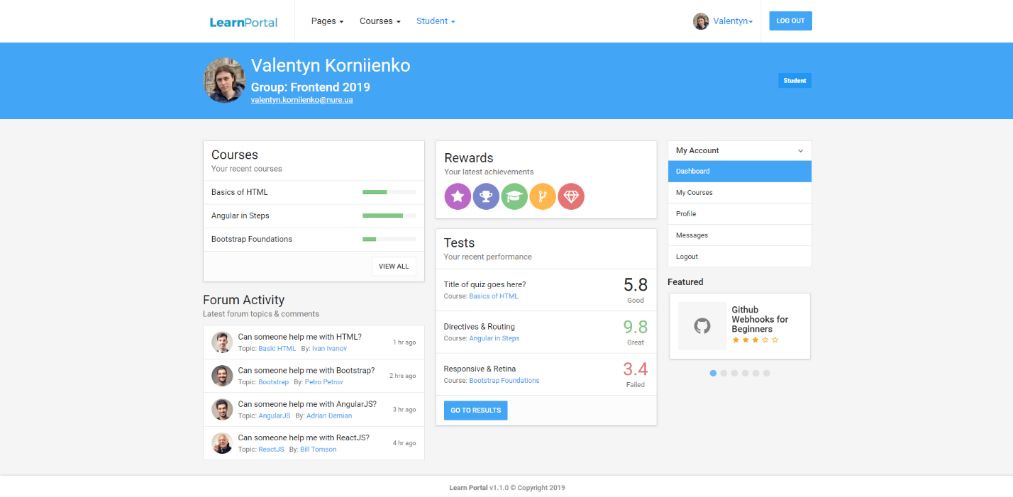
Рисунок 3.1 – Начальна сторінка профілю користувача
На сторінці профілю користувача знаходиться базова інформації про користувача, під яким було проведено авторизацію, ім’я, роль, пошта та у випадку студента – назва групи, до якої він відноситься, перелік курсів які йому необхідно пройти, перелік завершених тестів разом с оцінкою, запитання на форумі до курсів на які зареєстрований студент та інша інформація.
Для того щоб переглянути усі курси, на які студент зареєстрований треба перейти у вікно «My Courses» (рис. 3.2). Курси відсортовано за датою реєстрації.

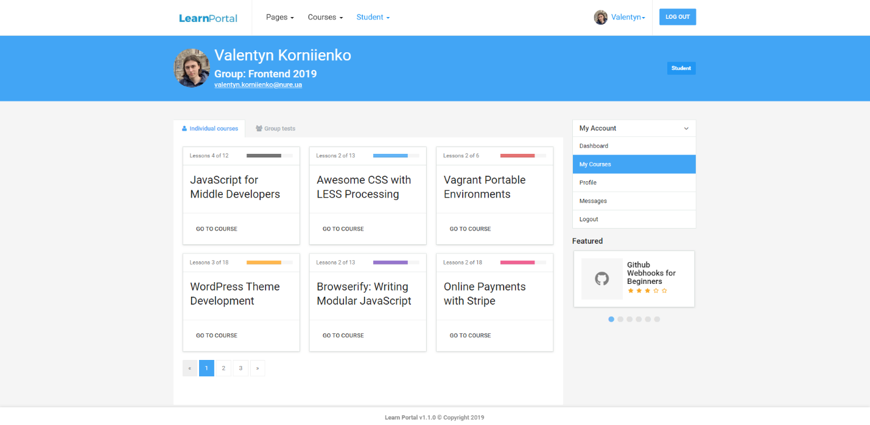
Рисунок 3.2 – Сторінка з усіма курсами на які зареєстровано студента

Курси розділяються на дві вкладки, «Group courses» – курси, які студент зобов’язаний пройти, на них студента реєструє адміністратор, та «Individual courses» – курси на які зареєструвався студент та які є необов’язковими.
Для того щоб зареєструватися на курс власноруч треба перейти на вкладку зі списком усіх курсів (рис. 3.3). На сторінці можна побачити список усіх курсів на фільтри по темам.
Також доступно два способу перегляду, списком та плиткою.
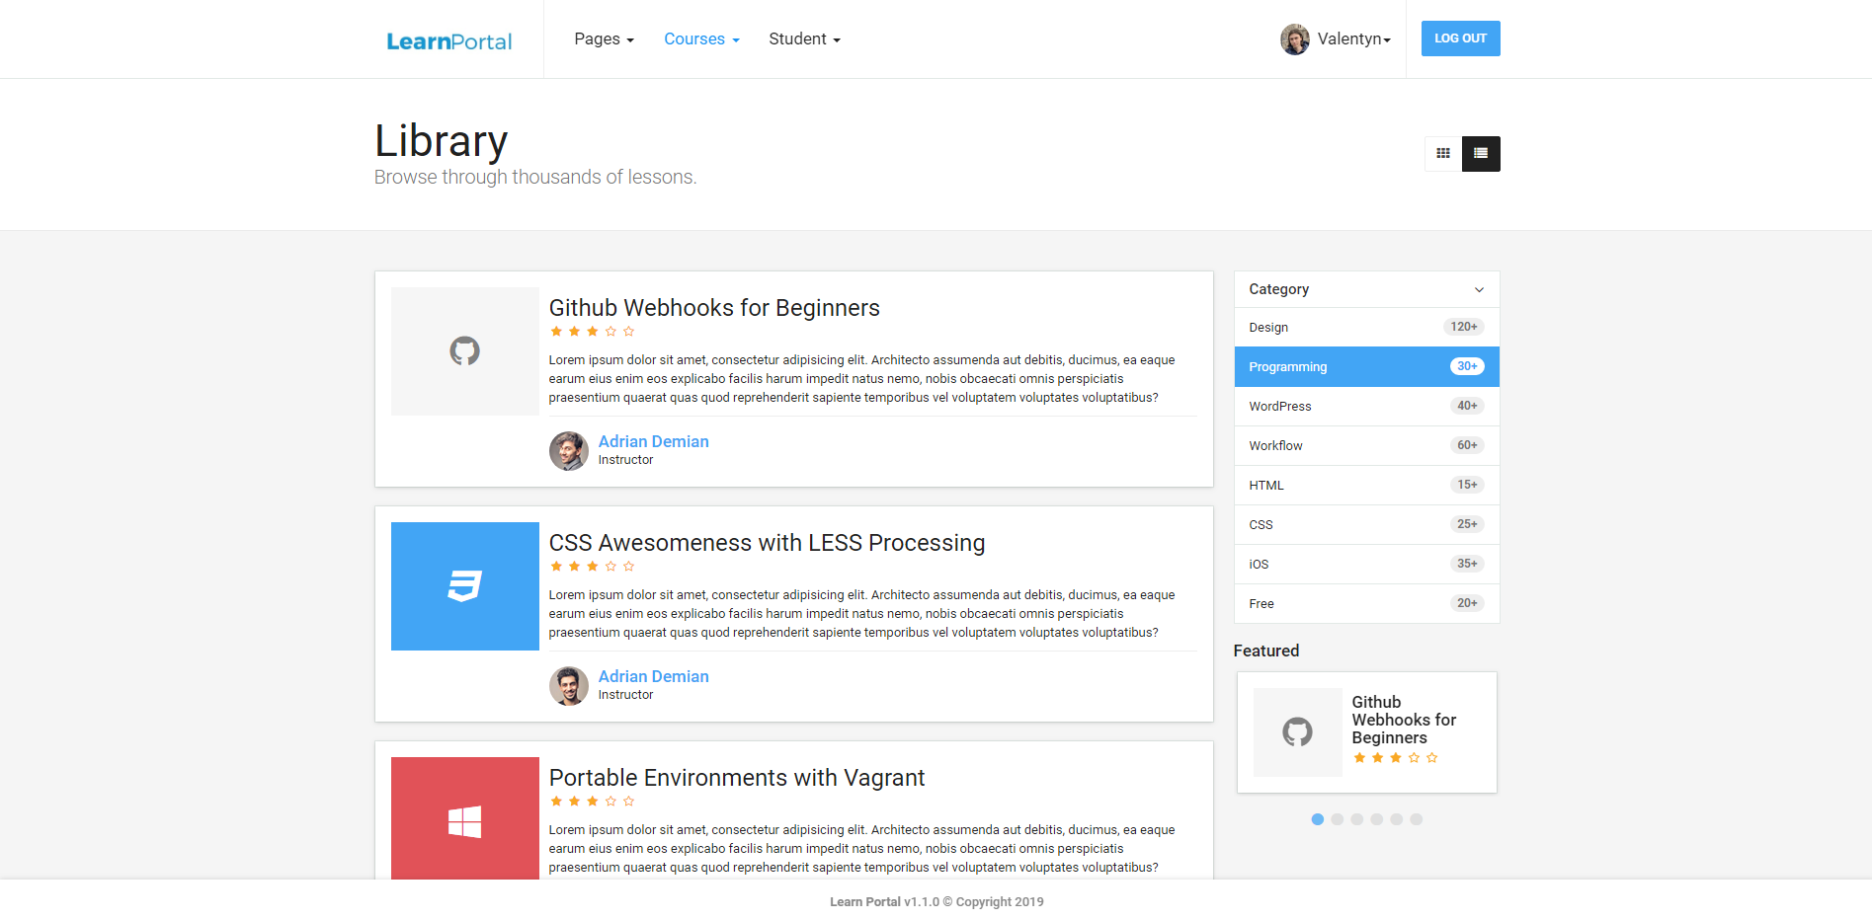
Рисунок 3.3 – Список доступних для реєстрації курсів

Якщо натиснути на будь-який курс то відобразиться його детальна інформація (рис. 3.4). На цій сторінці можна побачити його назву, рейтинг популярності, який розраховується за кількістю учасників, інтегроване відео с «YouTube», опис курсу, інформація про те, які знання отримає студент після завершення, відгуки, дата початку, ім’я інструктора та інше. Для того, щоб зареєструватися на курс треба натиснути на кнопку «Start Course».

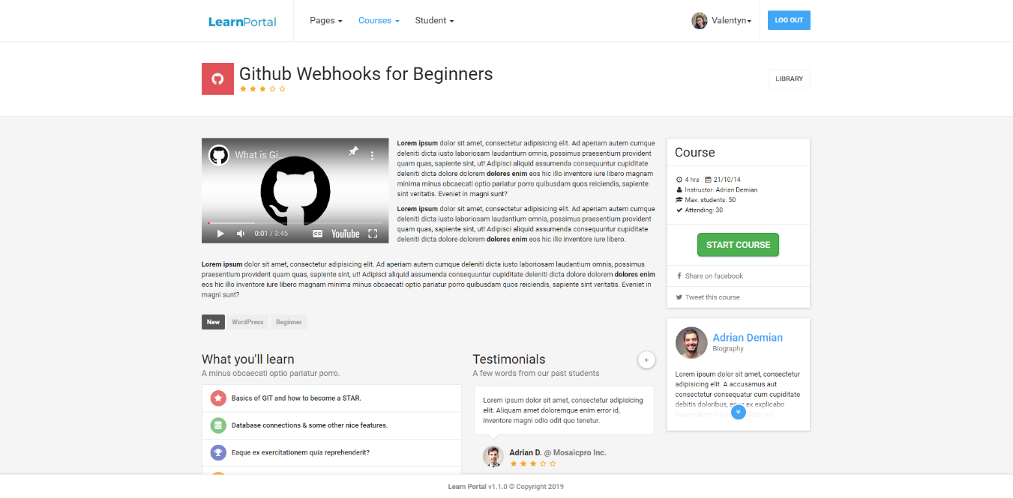
Рисунок 3.14 – Детальна інформація про курс, на який можна зареєструватися
Якщо вибрати курс на сторінці з зареєстрованими курсами, то можна побачити детальну інформацію про нього, який розбито на розділи (рис. 3.5). У кожному розділі відображається список підрозділів, у яких знаходиться лекція, відео або (зазвичай наприкінці розділу) тест. На кожний підрозділ відведено час, за який користувач повинен пройти його. Усі матеріали курсів зберігаються на Amazon S3, що забезпечує швидкий та надійний доступ до файлів.

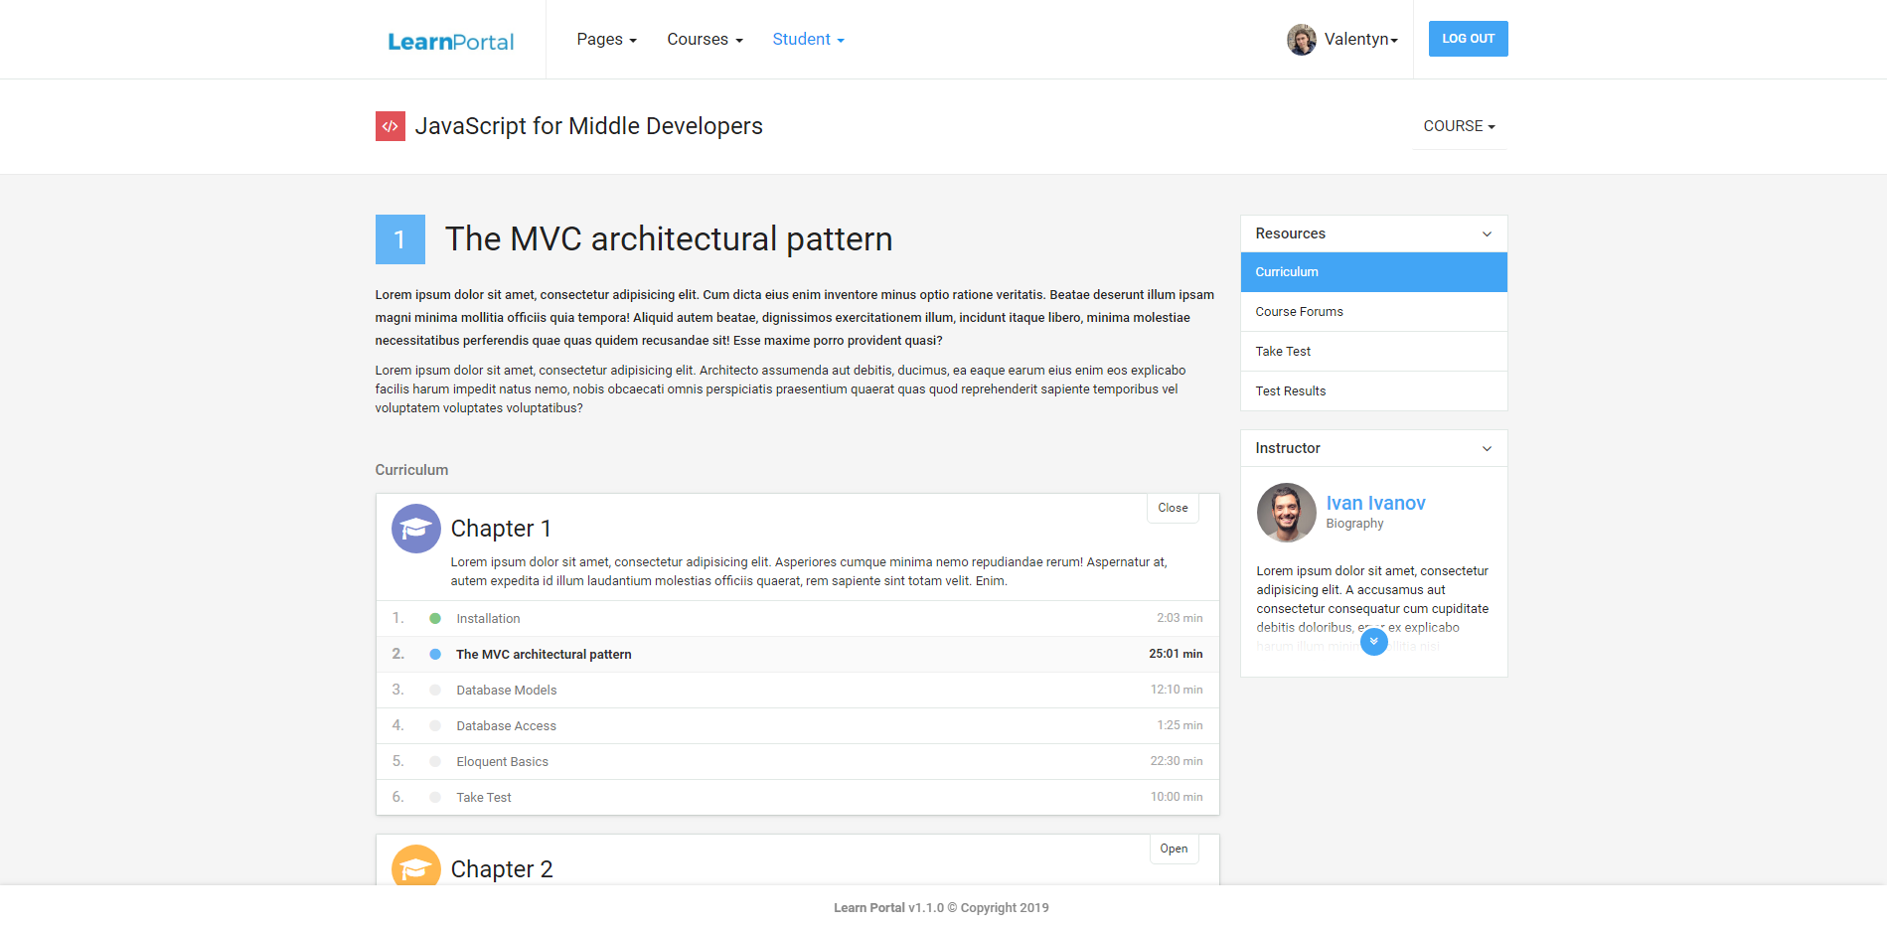
Рисунок 3.5 – Детальна інформація про курс

На сторінці проходження тесту відображається текст запитання, варіанти відповідей, список усіх запитань та таймер. Відповідь можна зберегти, та можна перейти до наступного запитання. Запитання можуть бути декількох типів: з одним правильним варіантом відповіді (рис. 3.6), с декількома (рис. 3.7), відкрите питання (рис. 3.8), та код (рис. 3.9). Під час проходження тесту з правої частини відображається таймер, який показує час, за який треба пройти тест. Якщо користувач не встигне пройти – то система зарахує усі збережені питання, на які користувач встигнув відповісти.
Також, під час проходження тесту, працює «анти-чіт» система, яка спостерігає за тим, щоб студент не покидав вікно браузера. На кожний тест можна назначити різну кількість попереджуючих повідомлень. Якщо студент перевищить їх, то за оцінка за тест буде 0 балів.

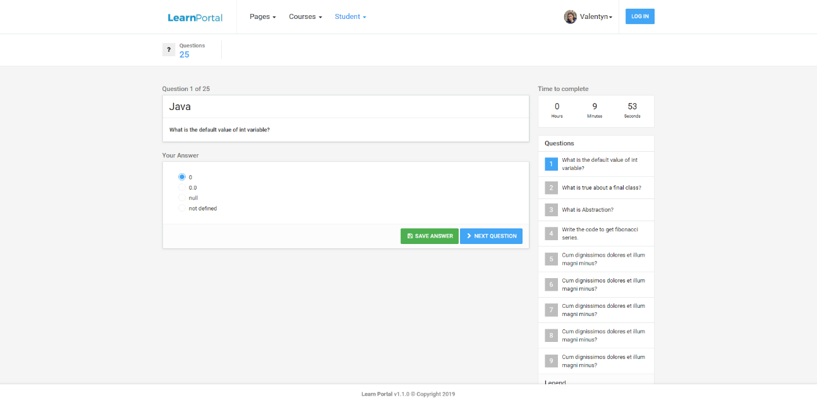
Рисунок 3.6 – Приклад запитання з одним варіантом відповіді

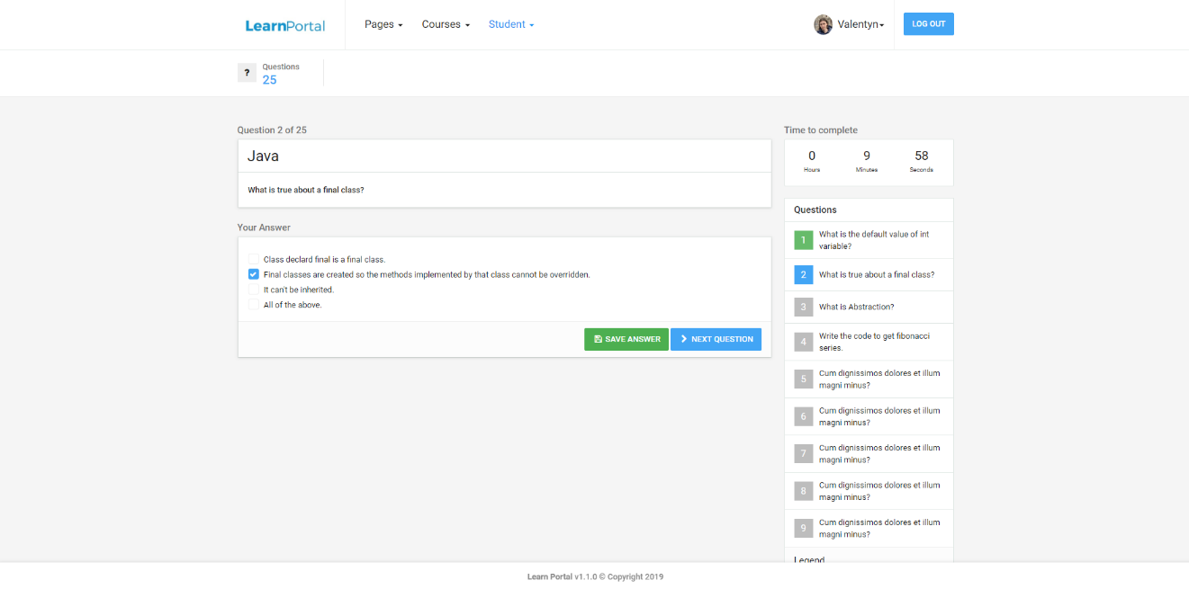
Рисунок 3.7 – Приклад запитання з декількома варіантами відповіді

Запитання з одним варіантом відповіді та декількома перевіряються завдяки порівнянню заздалегідь збережених запитань та відповідей до них у базі даних.
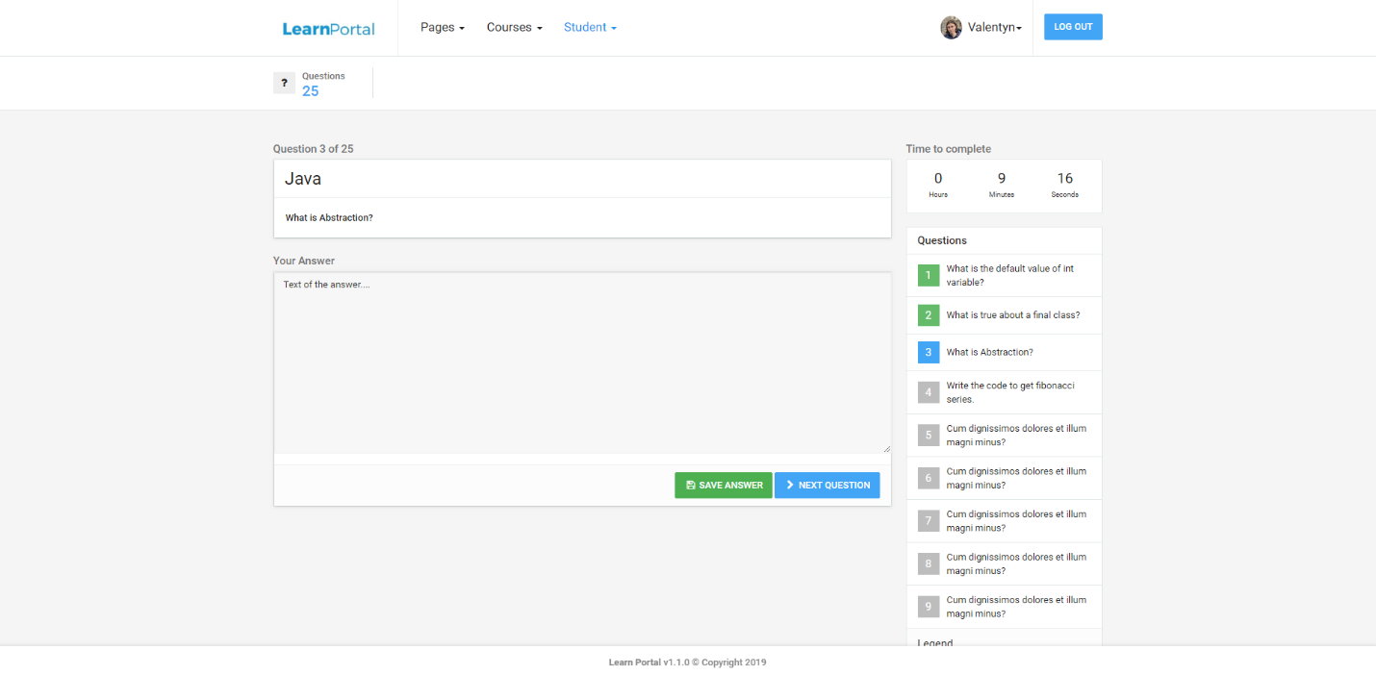
Рисунок 3.8 – Приклад відкритого питання

Відкрите запитання перевіряється завдяки регулярним виразам на стороні сервера.

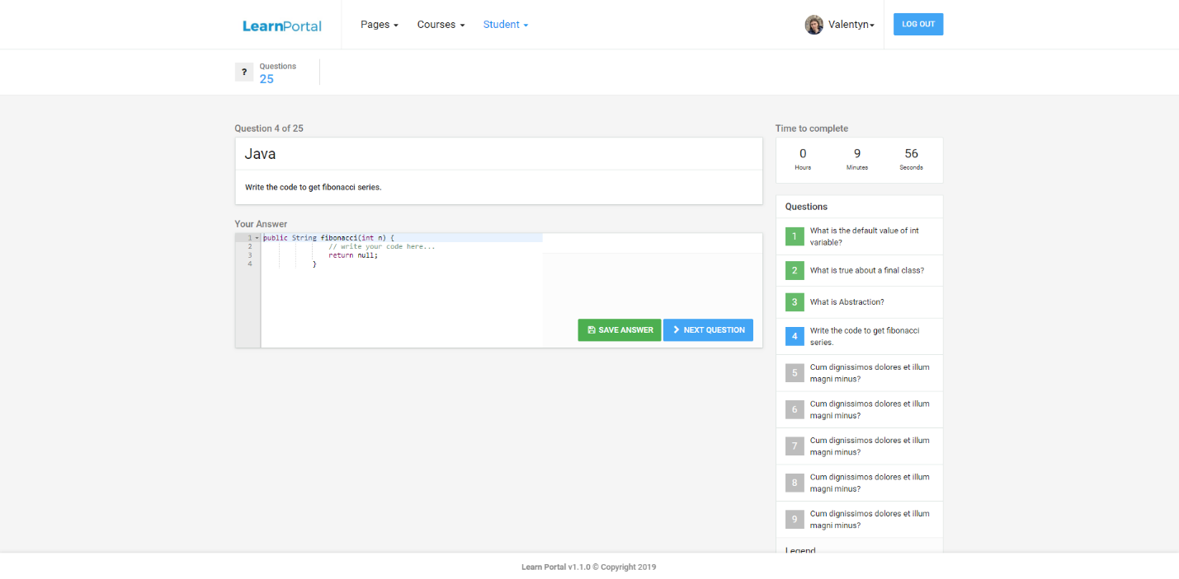Рисунок 3.9 – Приклад запитання типу «код»

Тип запитання «код» перевіряється завдяки окремому сервісу, який розгорнуто завдяки «Docker». Для перевірки поки що доступна тільки мова програмування «Java».
Для кожного курсу доступний форум, у якому відображається список запитань, кількість коментарів до нього, ким було зроблено останній коментар та інше. Звичайно є можливість створити новий топік запитань (рис. 3.10).

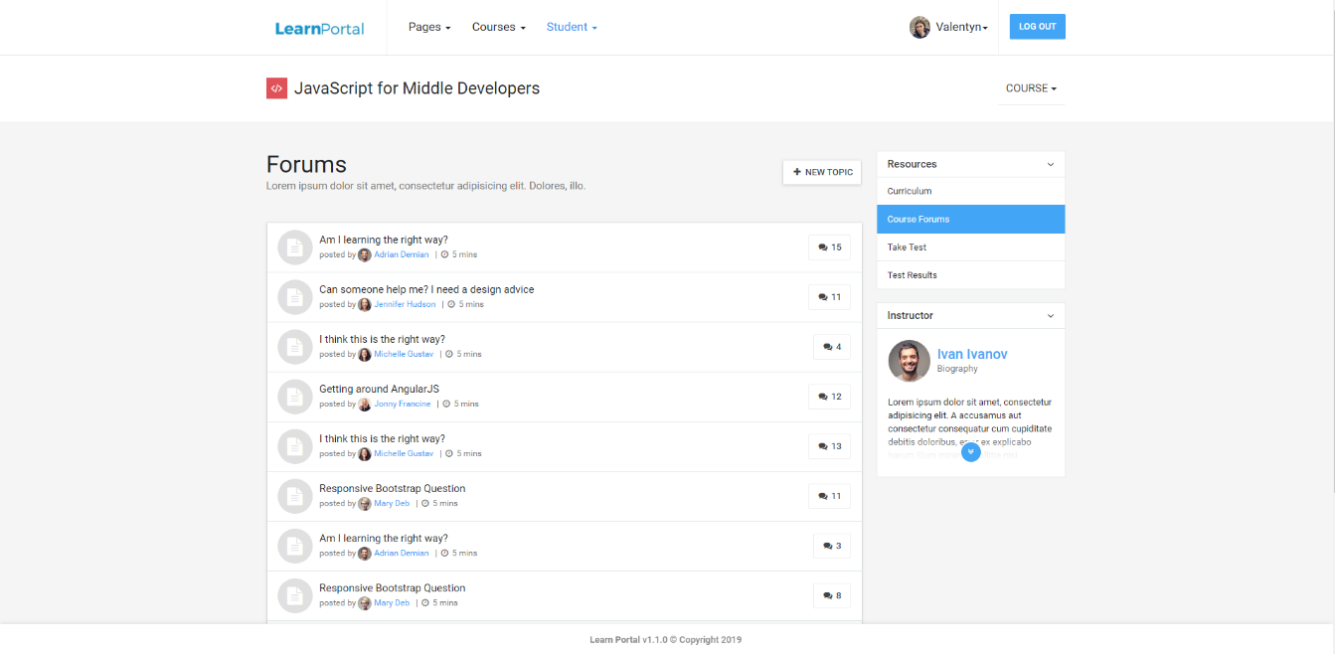
Рисунок 3.10 – Сторінка форуму по конкретній темі

Якщо перейти на запитання, можна побачити усю історію листування, час коли було залишено коментар, та, звісно, є можливість залишити свою відповідь (рис. 3.11).

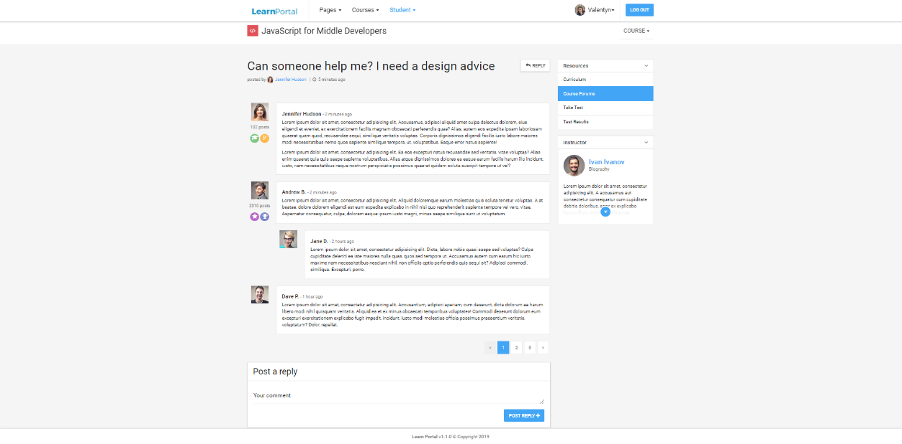
Рисунок 3.11 – Сторінка обговорення запитання
Також кожен користувач має сторінку з особистими повідомленнями. На рисунку 3.12 зображена сторінка особистих повідомлень студента.

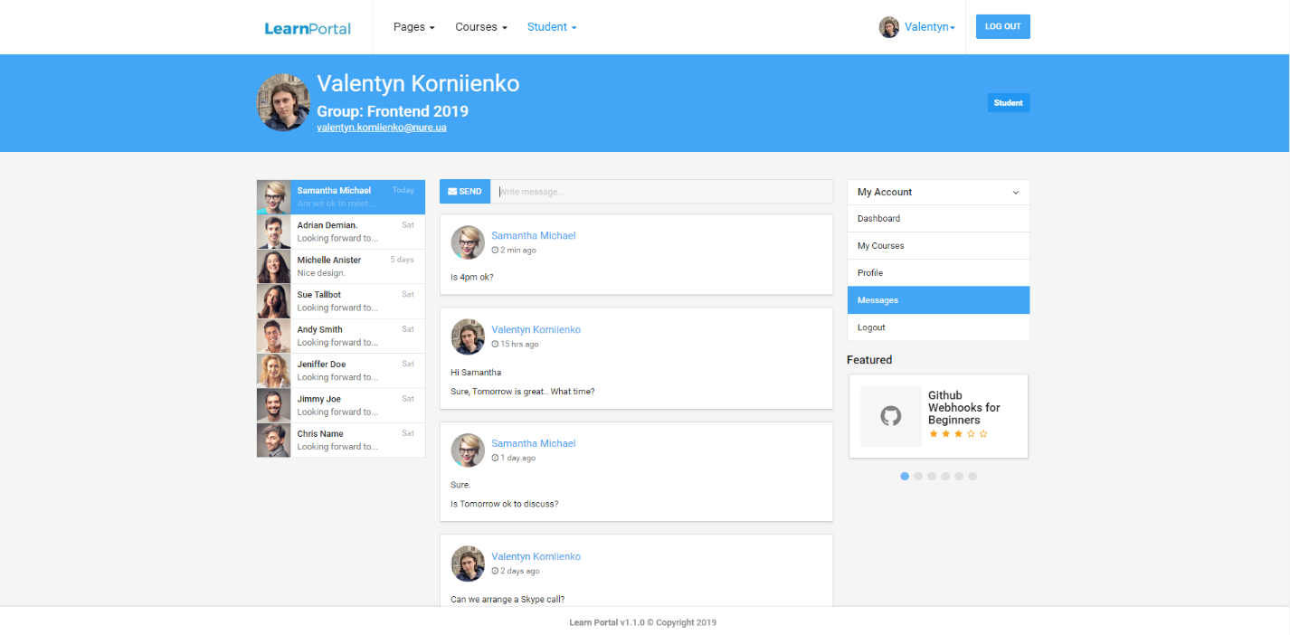
Рисунок 3.12 – Сторінка особистих повідомлень

На рисунку 3.13 зображена сторінка редагування особистої інформації користувача.

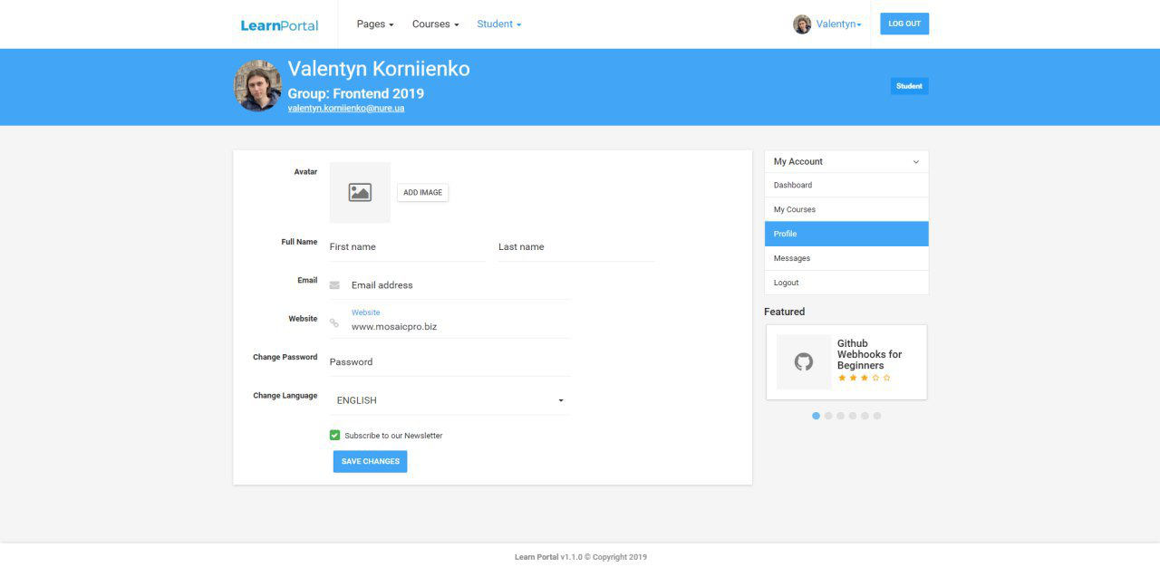
Рисунок 3.13 – Сторінка редагування особистої інформації користувача

На цій сторінці можна змінити аватар користувача, ім’я та прізвище, електронну адресу, пароль, а також мову системи на українську або англійську.

3.1.2 Інтерфейс інструктора

При вході інструктора до системи так саме, як і у студента, відображається його робоча панель, на якій відображається список груп з кількістю студентів та список курсів, на які користувача зареєстровано як інструктора. Також є блок з останніми коментарями, які студенти залишали у форумі.
Для того, щоб переглянути увесь список груп, треба натиснути на кнопку «View all».
Також є можливість переглянути список увесь курсів, якщо натиснути на кнопку «View all».
Приклад робочої панелі користувача приведено на рисунку 3.14.

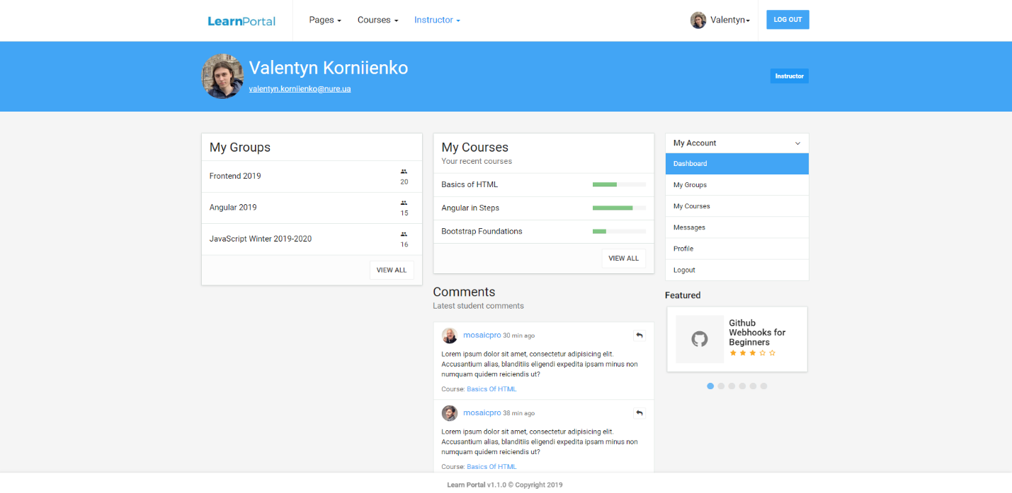
Рисунок 3.14 – Робоча панель інструктора

На сторінці списку груп можна побачити таблицю с двома вкладками, «Student list» та «Group tests».
На першій відображається список студентів та дані про їх успішність і прогрес у тестах, а також доступна кнопка для зазначення студента на проходження курсу (рис. 3.15).

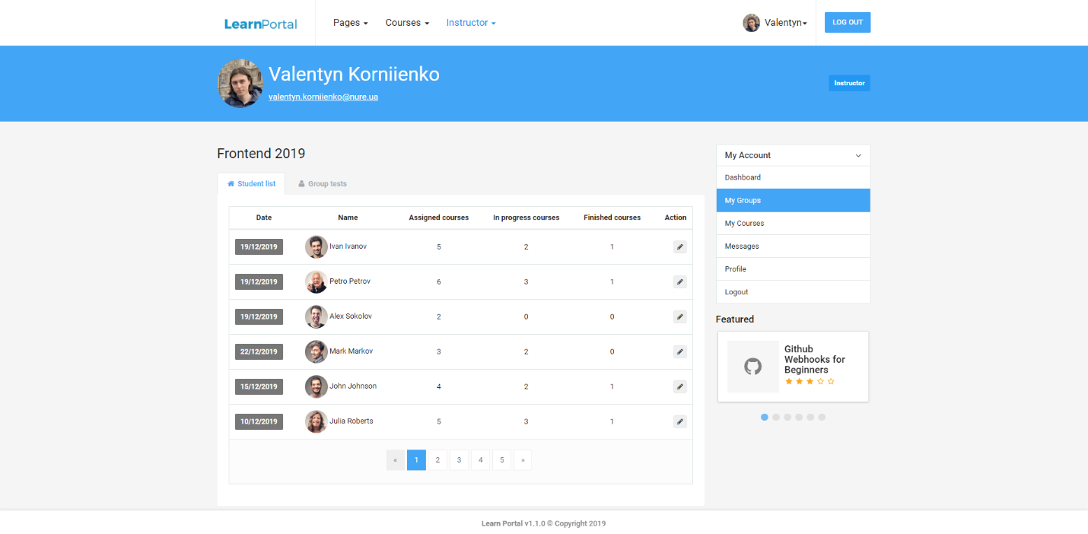
Рисунок 3.15 – Сторінка групи на вкладці «Student list»

На другій вкладці (рис. 3.16) відображено список курсів, які ця група проходила, проходить або буде проходити, також є можливість виконати деяку дію з курсом в залежності від його статусу, ще не розпочатий тест можна відмінити, розпочатий – перенести дату закінчення, закінчений – перевірити. У таблиці для кожної групи є свій індикатор виконання, завдяки якому можна побачити актуальний стан групи. Більш того, відображається статус.
Також на цій сторінці можна, натиснувши на гіперпосилання, перейти на сторінку курсу, де можна побачити більше інформації про групу, наприклад список усіх студентів, які входять до неї, середню оцінку за усі пройдені курси окремого студента, кількість курсів, які зареєстровано на кожного студента та іншу інформацію.
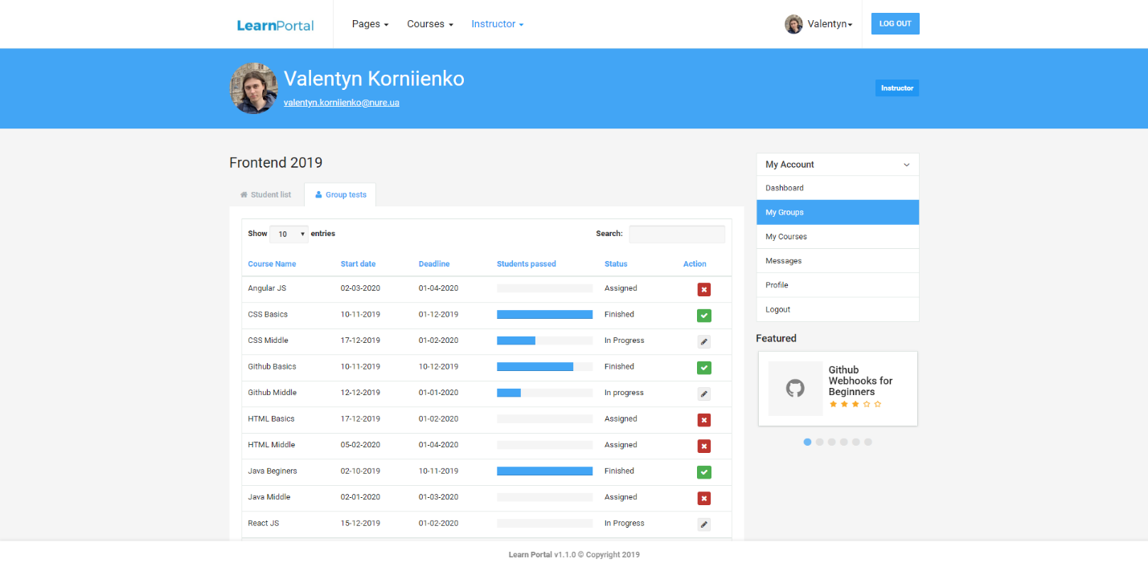
Рисунок 3.16 – Сторінка групи на вкладці «Group tests»

Також інструктор має свою сторінку с курсами, на якій його зареєстровано. На цій сторінці є можливість подивитися на список курсів та редагувати його.
При редагуванні інструктор має можливість змінити його базову інформацію таку як назву та опис (рис. 3.17).

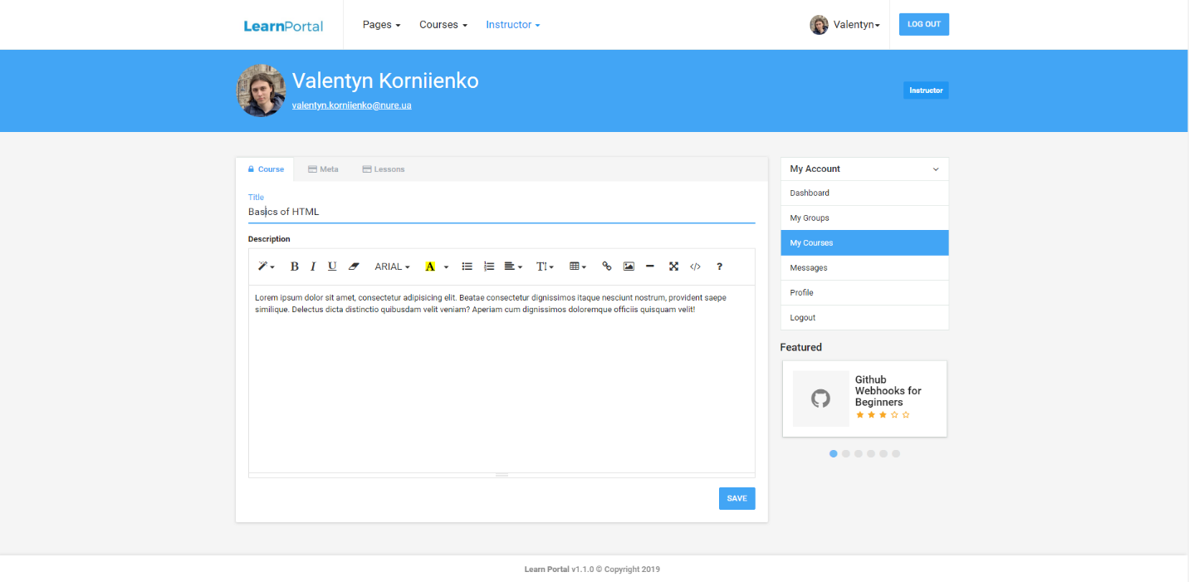
Рисунок 3.17 – Редагування базової інформації про курс

На другій вкладці можна змінити категорію, тривалість, дату початку та кінця (рис. 3.18).

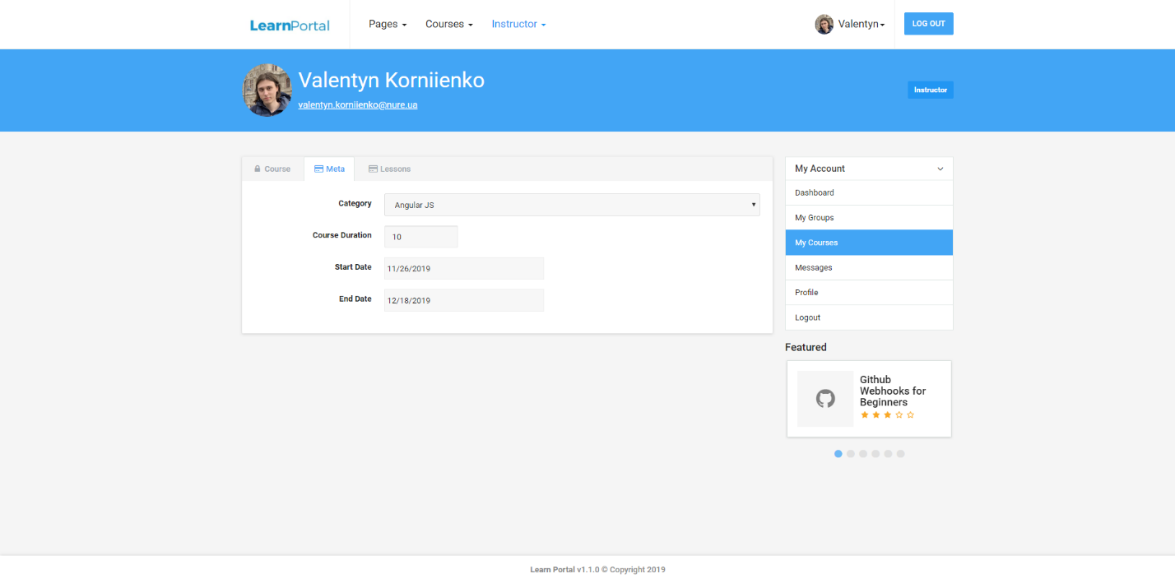
Рисунок 3.18 – Редагування мета-інформації

На останній вкладці – редагування конкретних уроків або додавання нових (рис. 3.19).

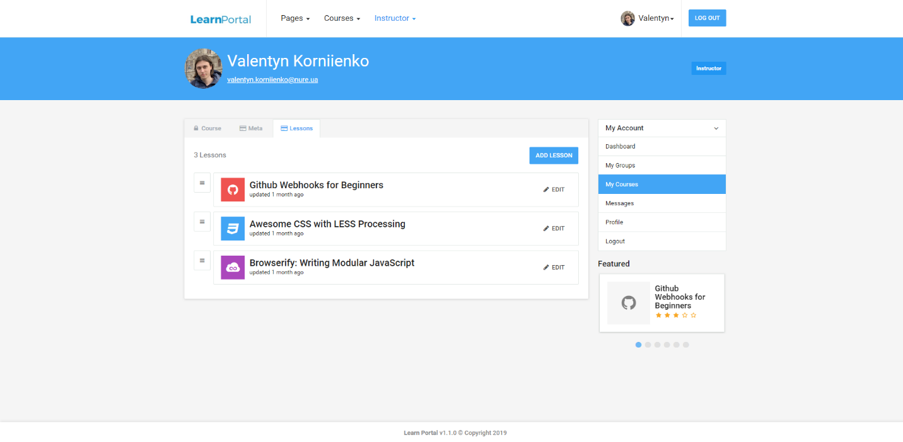
Рисунок 3.19 – Редагування уроків

Також, як і студент, інструктор має сторінки з особистими повідомленнями та сторінку з редагуванням особистої інформації. Інтерфейс у них однаковий.

3.1.3 Інтерфейс адміністратора

Адміністратор володіє такими правами, як: реєстрування нового користувача до системи з певними ролями, створення нових груп та курсів, додавання або видалення студента до групи, реєстрування студента на курс та інші. Робоча панель адміністратора приведена на рисунку 3.20.

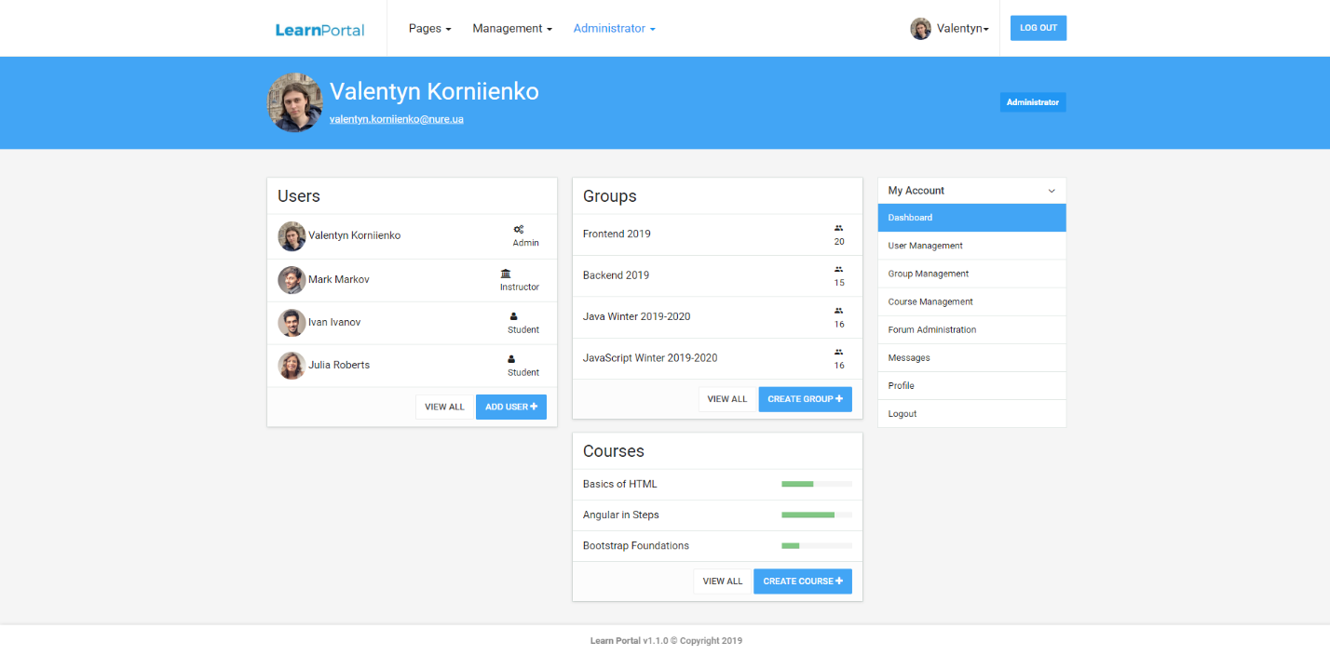
Рисунок 3.20 – Робоча панель адміністратора

На вкладці «User management» у адміністратора є можливість переглянути список усіх користувачів (рис. 3.21) та створити нового (рис. 3.22).
Вікно розділено на 2 вкладки: «All users» та «Register new user». На першій відображається таблиця з усіма користувачами у системі. На другій – реєстрація нового користувача до системи.

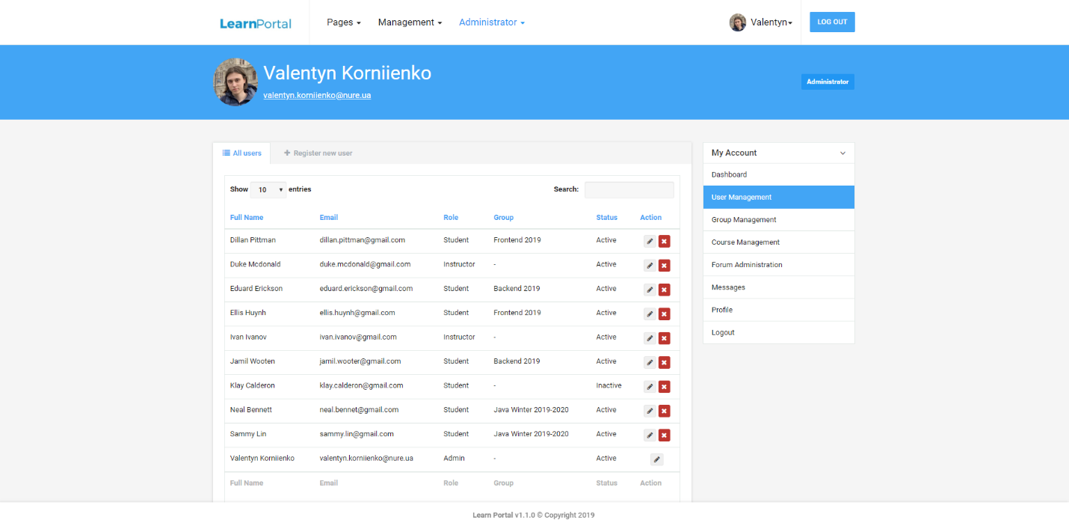
Рисунок 3.21 – Список усіх користувачів

У таблиці є сортування за ім’ям, електронною поштою, роллю, групою та статусом. Також є пошук та вибір кількості елементів на одній сторінці.

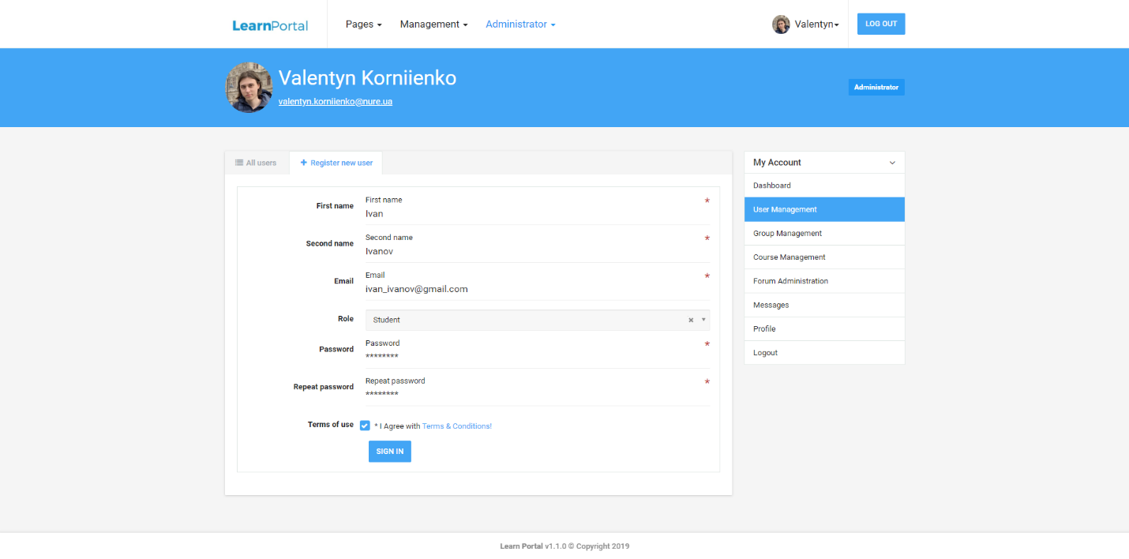
Рисунок 3.22 – Реєстрація нового користувача

При реєстрації валідація присутня як на «UI» частині, так і на стороні сервера. (рис. 3.23). На стороні «UI» її створено завдяки стандартним засобам HTML 5 та Bootstrap. На сервері – перевірка на порожнє поле та порівняння електронної пошти з регулярним виразом.

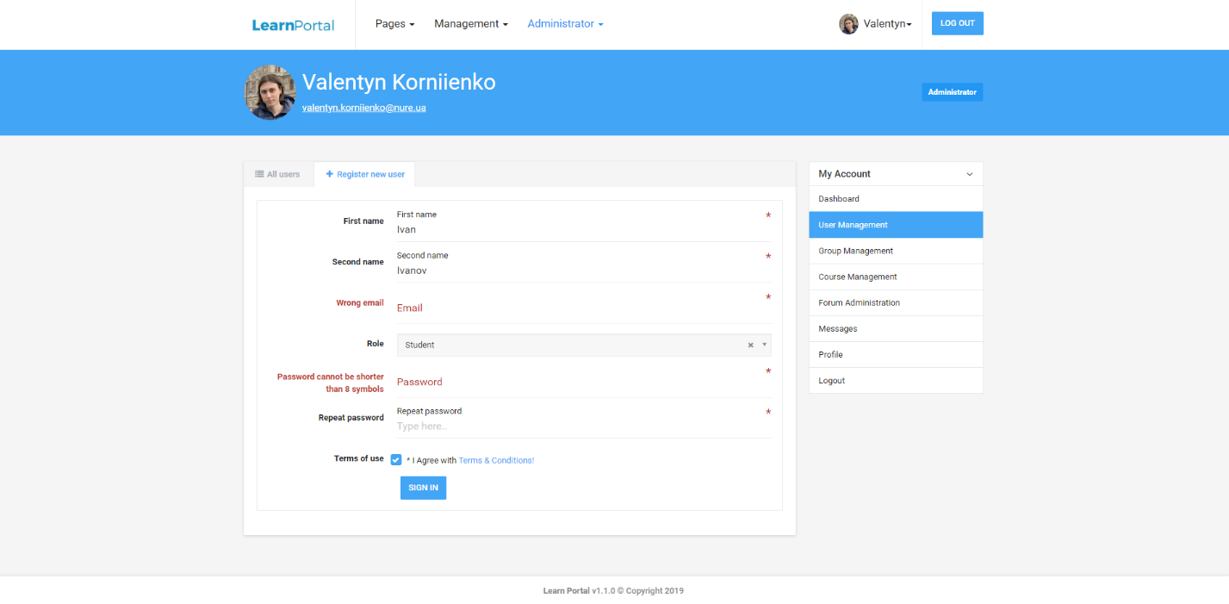
Рисунок 3.23 – Приклад валідації

На сторінці «Group Management» можна побачити дві вкладки. На першій відображається список усіх груп, у цій таблиці можна записати на усю групу будь-який курс, редагувати або видалити групу (рис. 3.24).

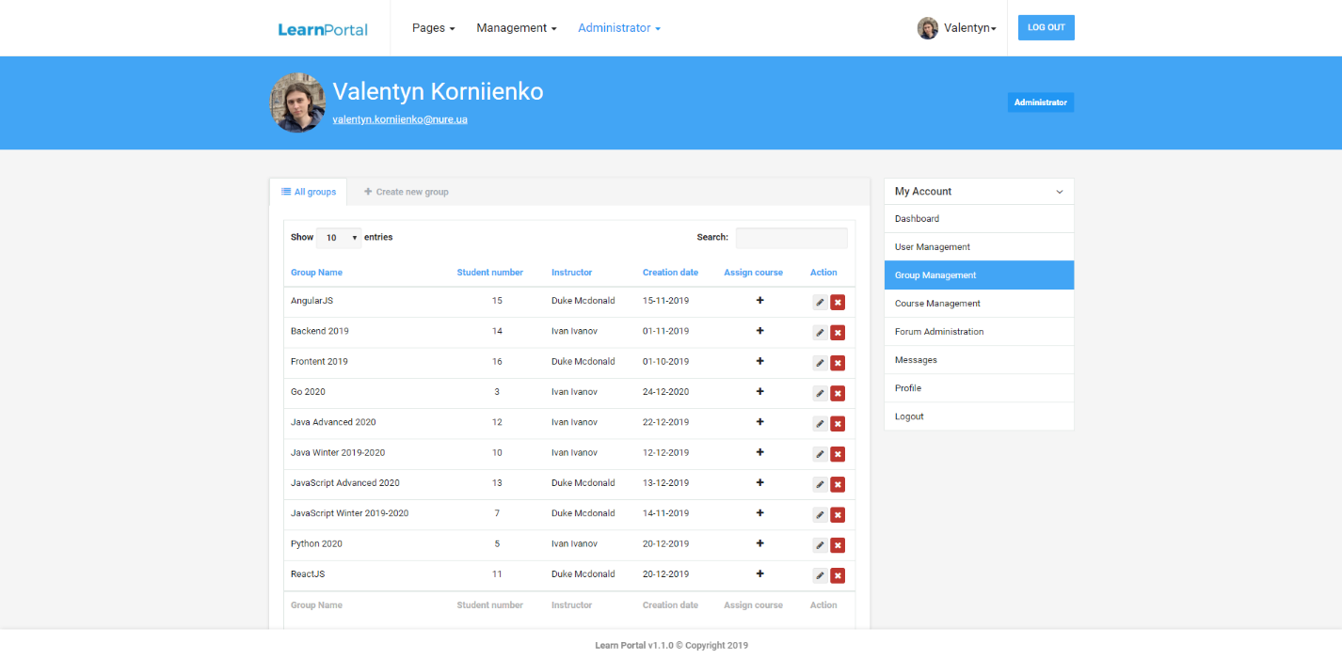
Рисунок 3.24 – Сторінка списку усіх груп
На другій – створення нової групи (рис. 3.25). Тут потрібно написати ім’я групи, вибрати з списку студентів та курси, та вибрати інструктора групи.

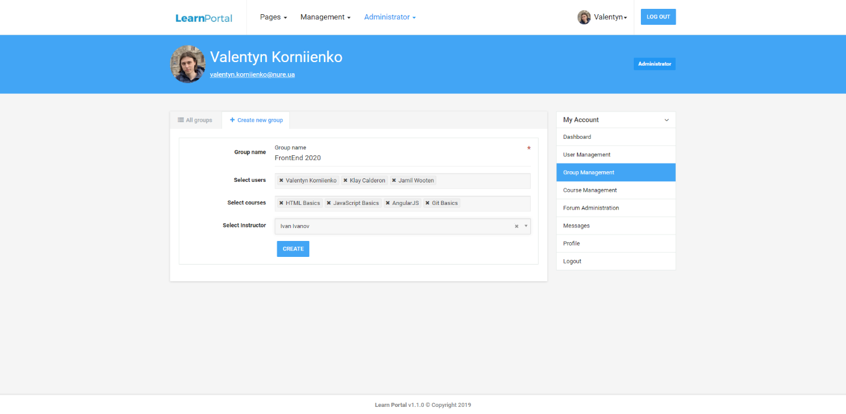
Рисунок 3.25 – Сторінка створення нової групи

На сторінці «Course Management» також знаходяться дві вкладки. На першій відображається список усіх курсів де показано число студентів, які зареєстровані на нього, інструктора цього курсу, дату створення, статус та кнопки редагування або видалення (рис. 3.26).

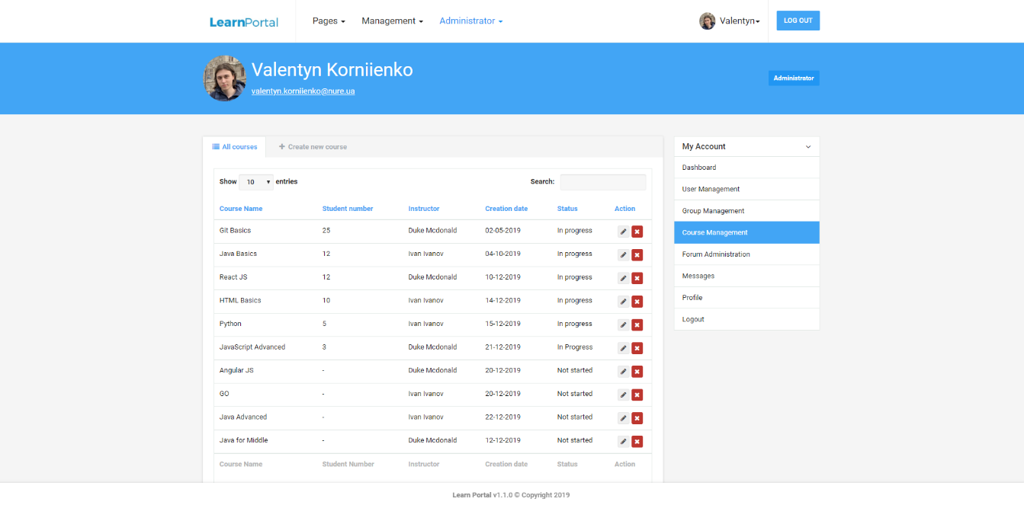
Рисунок 3.26 – Сторінка списку усіх курсів
На другій вкладці «Create new course» знаходиться вікно для створення нового курсу. Тут можна створити ім’я, опис, вибрати категорію, тривалість курсу, дату початку та кінця, та редагувати або додавати нові уроки (рис. 3.27).

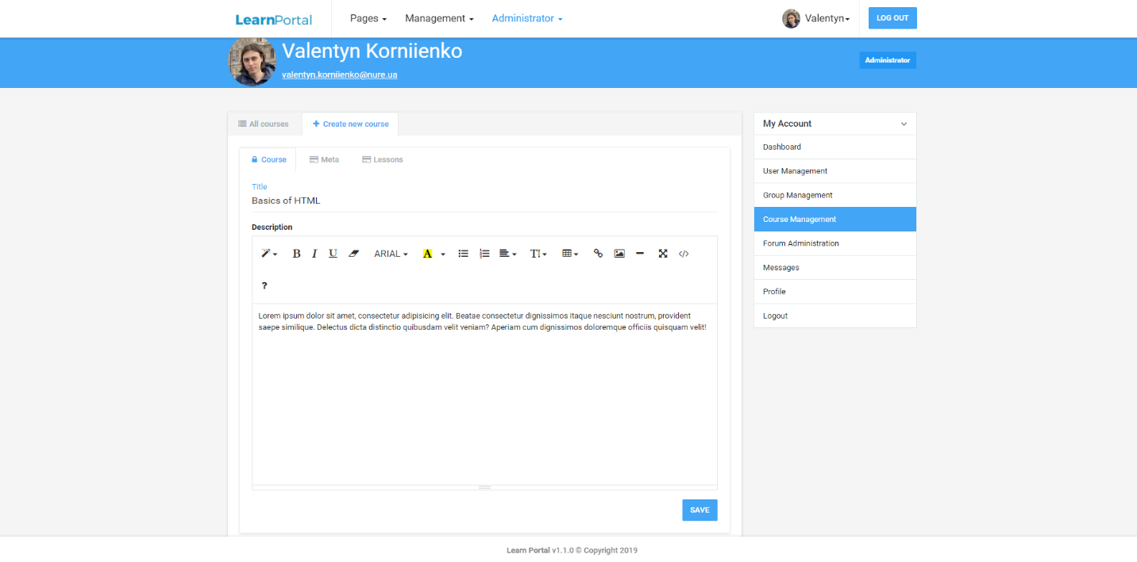
Рисунок 3.27 – Вікно для створення нових курсів

Також у адміністратора є сторінка з особистими повідомленнями та сторінка профілю, інтерфейс яких нічим не відрізняється від других користувачів.

3.2 Комплексний розрахунок якості для розробленої системи

Серед таких факторів розгляду, як функціональність, вартість та технічна підтримка було зазначено, що функціональність є ключовим.
Отже, розроблена система має добрі функціональні та технічні характеристики. Розроблена з використанням останніх та найпопулярніших технологій, що робить її легкою для подальшого налаштування, бо існує дуже багато інформації в інтернеті або є багата кількість спеціалістів, які знають ці технології.
Також відповідає усім вимогам гарної системі навчанням, а саме – має можливість створювати групи для студентів, реєструвати курси як на окремого користувача, так і на усю групу, різноманітні типи питань, наприклад тип запитання «регулярний вираз» або «код», форум, у якому можна обговорити всі хвилюючі питання за конкретної теми та багато іншого.

3.2.1 Оцінювання ефективності системи

Оцінювання в таблиці відбувається так саме, як і в таблиці 1.1, тобто за шкалою від 0 до 1, де 0 – відсутність функцій, 1 – повністю відповідає вимогам, але замість оцінки відгуків в інтернеті було проведено невелике опитування, яке імітує реальні відгуки системи. Тобто, для опитуваних було розгорнуто проект з усіма доступними функціями, після чого користувач повинен був виставити оцінку кожному фактору розгляду від 0 до 1, також оцінка може бути не цілим числом.

Таблиця 3.1 – Оцінювання розробленої системи управління навчанням
Фактори розгляду | Learn Portal
Функціональність
Система управління контентом | 1
Повідомлення | 0.7
SSO | 1
SCORM | 1
Крос-платформенність | 0.5
Відстеження оцінки | 1

Продовження таблиці 3.1
Адміністративна звітність | 0.7
Відстеження зворотного зв'язку | 1
Відстеження студентів | 1
Створення автоматичного звіту | 0.6
Мультимедійність | 0.7
Технології оцінювання та тестування | 1
Інструменти аудіо / відеоконференцій | 0
Функціональність оцінювання | 1
Засоби чату | 1
Звітність | 0.6
Налаштування інтерфейсу користувача | 0.7
Налаштування функціональності | 1
Налаштування  мови | 1
Вартість (1 – безкоштовна, 0 – платна)
 | 1
Технічна підтримка
 | 1

Отже, за формулою 2.1, IQS для системи LearnPortal – 82 відсотки. Це дуже добрий показник адже це більше ніж у такої великої системи, як Sakai.
Також слід зазначити, що розроблена система цілком безкоштовна та має дуже добру технічну підтримку.

ВИСНОВКИ

У роботі проведений детальний аналіз існуючих систем управління навчанням. Виявлені переваги та недоліки кожного.
Також був проведений комплексний розрахунок якості за певними факторами розгляду завдяки якому визначили, що розроблена система управління навчанням повинна отримати мінімум 80 відсотків якості.
Далі було проведено концептуальне проектування бази даних, побудована ER-діаграма.
Був проведений аналіз технологій, після чого було створено функціональність, логіку та структуру проекту. Після виконання етапу створення функціональної частини система була протестована.
Для розробки програмного забезпечення було застосовано мову програмування Java з фреймворком Spring Boot 2, мову гіпертекстової розмітки HTML, каскадну таблицю стилів CSS, а також JavaScript бібліотеку React для створення інтерфейсу користувача. За системою керування базами даних була обрана PostgreSQL.
В результаті було отримано працездатну систему управління навчанням, для якої показник ефективності дорівнює 82 відсоткам. Це більше ніж у деяких великих існуючих систем, наприклад Sakai. Більш того, розроблена система привносить можливості для автоматичної перевірки таких типів запитань, як «Regex» та «Код.
«Regex» являє собою перевірку чи співпадає відповідь користувача регулярному виразові. Це включає в себе не тільки співставлення строки відповіді з очікуваною строчкою, але й можливість перевірки валідності формату відповіді, наприклад, адрес e-mail або номер банківського рахунку.
Тип запитання «Код» представляє собою можливість скомпілювати у реальному часі код із відповіді у працюючу програму, і на основі результатів виконання програми переконатися що наданий користувачем, який проходив тестування код працює так, як очікувалося.
Звичайно, у системі є свої недоліки, наприклад – немає аудіо або відеоконференцій, не усі мови програмування доступні для перевірки типу питання «код», немає мобільного додатку та інші. Але усі ці недоліки планується виправляти надалі.
Більш того, планується розширення функціоналу, наприклад підтримання інших мов програмування, таких як JavaScript, Python, C#, під час перевірки типу запитання «Код», вдосконалення структури та покращення зручності роботи з системою.
Також, слід зазначити, що розроблена система в деяких випадках показує себе навіть краще, ніж інші високоефективні системи, наприклад вона набагато простіша у використанні ніж Moodle, також, серед усіх розглянутих систем, окрім Moodle, ні в кого немає перевірки типу запитання «код», навіть у Moodle ця функція доступна тільки як сторонній плагін, та для того щоб установити цей плагін потрібно багато часу та сил, тоді як у розробленій системі ця функція вже встановлена.

ПЕРЕЛІК ДЖЕРЕЛ ПОСИЛАННЯ

- Moodle. (2015, April 11). Moodle Is the Open Source Platform That Lets You Build the Perfect Education Solution for Your Needs [Електронний ресурс]. – Режим доступа: https://moodle.com/moodle-lms/ – 11.04.2015 г.
- Nadirah Mohd Kasim, Fariza Khalid, «Choosing the Right Learning Management System (LMS) for the Higher Education Institution Context: A Systematic Review» [Текст] / 2016
- S. B. Eom, “Understanding eLearners’ satisfaction with Learning Management Systems,” Bulletin of the IEEE Technical Committee on Learning Technology., [Текст] / 2014, vol. 16, issue 2, pp. 3–6.
- Sakai [Електронний ресурс]. – Режим доступа: https://www.sakailms.org/ – 19.12.2019
- Nadire Cavus, Teyang Zabadi, «A Comparison Of Open Source Learning Management Systems» [Текст] / 2014
- Blackboard [Електронний ресурс]. – Режим доступа: https://www.blackboard.com/ – 19.12.2019
- Анализ достоинств и недостатков электронной обучающей среды LMC Moodle [Текст] : матеріали 14 інтернаціональної академічної конференції, 28 грудня, 2018, St. Louis, Missouri, USA – 362 с.
- Learning Management Systems Comparison Checklist Of Features [Електронний ресурс]. – Режим доступа : https://elearningindustry.com/learning-management-systems-comparison-checklist-of-features – 10.06.2013
- Ron Legon, Ph.D. The changing landscape of online education (CHLOE) 2: A deeper dive [Текст]: учеб / Ron Legon, Richard Garrett, 2018. – 69c.
- MVC для веб: проще некуда [Електронний ресурс]. – Режим доступа: https://habrahabr.ru/post/181772 – 01.06.2013
- Jim Webber, REST in Practice: Hypermedia and Systems Architecture [Текст]: учеб / Jim Webber, Ian Robinson, 2010. – 430 c. – ISBN 978-0-596-80582-1
- Christian Bauer, Java Persistence with Hibernate, 2nd edition [Текст]: учеб / Christian Bauer, Gavin King, Gary Gregory, USA, 2016. – 610 c. – ISBN 9781617290459.
- Hibernate [Електронний ресурс]. – Режим доступа: https://hibernate.org/. – 19.12.2019
- Craig Walls, Spring in Action, 5th edition [Текст]: учеб / Craig Walls. – USA, 2019, 521 c. – ISBN 9781617294945
- Amazon Web Services [Електронний ресурс]. – Режим доступа: https://aws.amazon.com/. – 19.12.2019
- Getting started with Amazon S3 [Електронний ресурс]. – Режим доступа: https://aws.amazon.com/s3/getting-started/. – 19.12.2019
- AWS Elastic Beanstalk Developer Guide [Електронний ресурс]. – Режим доступа: https://docs.aws.amazon.com/elasticbeanstalk/latest/dg/awseb-dg.pdf. – 19.12.2019
- Alex Banks, Learning React Functional Web Development with React and Redux [Текст]: учеб / Alex Banks, Eve Porcello, USA, 2017. – 350 c. – ISBN 978-1-491-95462-1
- jQuery [Електронний ресурс]. – Режим доступа: https://jquery.com/. – 19.12.2019
- Bear Bibeault, jQuery in Action [Текст]: учеб / Bear Bibeault, Yehuda Katz, USA, 2008. – ISBN 1-933988-35-5
- Docker [Електронний ресурс]. – Режим доступa: https://www.docker.com/. – 19.12.2019
- Проблеми інформатизації [Текст] : тез. докл. науч.-практ. конф (лист. 2018) / Баку: УДК 004 :681.3, 2018. – 151 c.

ДОДАТОК А
Графічний матеріал атестаційної роботи





